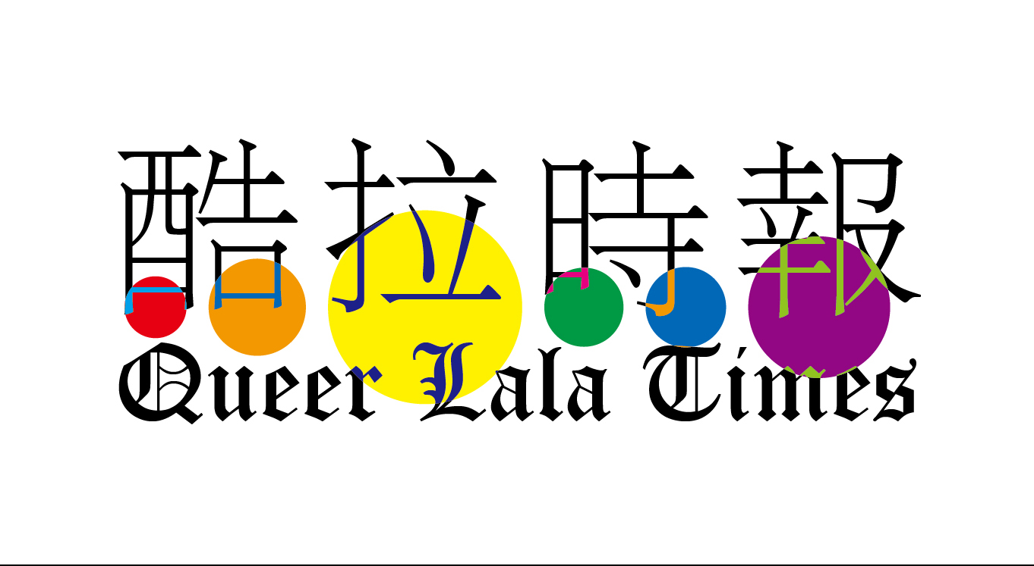
《酷拉时报》

第一期
目录
【酷拉时报发刊词】 1
An Inaugural Editorial 1
【专题】拉拉与女权运动 3
让谁先平等起来 ——关于中国性/别运动的一些观察 3
美国的女权、女同性恋与酷儿 8
女权拉拉——如何消解身份名词 13
后现代的“玩”身份政治 15
站在边缘的边缘 18
“新”华人女权主义：酷儿运动与跨国界女权主义政治的交叉 20
我的信望爱与女权生活 23
【时事】 25
冰岛和它的拉拉总理 25
去不了政治的同志运动 27
517国际不再恐同日征文 29
遇见的故事 29
我梦想中的2015 31
歧视在哪里？ 32
Our Rainbow 33
【文艺】 34
《她的国》译序 34
遇上谁的西雅图 36
朱小北为什么得是异性恋？ 38
【海外】 40
超越不可见：东日本大地震和日本东北部的LGBT群体 40
《酷拉时报》投稿邮箱：QueerLala2013@gmail.com
新浪微博@酷拉时报 http://weibo.com/queerlalatimes
新浪微刊: http://kan.weibo.com/kan/3570934976822059
豆瓣主页: http://www.douban.com/people/queerlala
豆瓣小站: http://site.douban.com/211878/
Facebook: https://www.facebook.com/KuLaTimes

【酷拉时报发刊词】
文/大头
我们是拉拉，拒绝被放在女性、“同志”、“同性恋”名下一概而论。
我们是酷儿，不满足于同性恋/异性恋、男/女、正常/变态的简单划分，我们追求与这个复杂世界相称的多元论述，并希望创造更参差多态的世界。
我们是实践者，投身中国性/别运动，和许多组织者一起，亲历现实的变化，相信人的改变才是社会运动最重要的目的。
我们是论述者，相信语言的力量。
我们在今天的中国开启这样一份刊物，面临的问题多重多样。
第一，十多年的同志运动已见成效，社会能见度、公众认识都有了很大的提高，尤其是生活在大城市、社会经济地位较好的男女同志境遇改善。但是这远远不够，姑且不说权益，更多的LGBT仍生活在恐惧和社会压力之中，未获得应有的帮助，政治环境、公共空间状如丛林，对同性恋、女性的歧视广泛而赤裸，公众层面的斗争方兴未艾。
第二，原本以追求平等为目标的同志运动，暴露了种种问题：缺少性别观念、阶层分化、理念单一、被主流社会同化等。同志（LGBT）内部的差异原本如彩虹的颜色，多姿多彩，应该被细致呈现、平等尊重，但是在同志大旗下，这些差异被严重遮蔽、被单一化、男同志化、主流化了。
第三，今天的中国，正经历着公民社会的蓬勃发展，同志运动、性/别运动作为社会运动的一支，如何与其他运动对话，如何更广泛地参与这一变化？如何能在全球视野中，面对中国本土的现实？
这种种问题，我们不会给出答案——统一的答案正是我们所反对的。我们将会深入到性/别现实的各个层面，反思、批判，展现各种可能。我们邀请你——不拘性别、性取向——加入讨论，诉说，互相倾听。我们期待基于互相理解的结盟，而非取消差异的团结。性/别运动的意义，我们相信，并非跪求平等，平等是应有之义，更重要的是挑战、改变现有的性别结构和想像，它终将造福所有人，但首先，从挑战我们自己开始。

An Inaugural Editorial
Translator\Chris Ma
We are Lala(LBT); we are not dissoluble under the umbrellas of "women", "gay", "homosexuality".
We are queer; we are not content with the binarism of gay/straight, men/women, normal/pervert. We seek diverse narratives that speak to the complexity of the world, and we seek a more diverse reality.
We are activists; with many others, we are committed to the gender/sexuality identity activism in China. The experience of changing convinces us that a change in mind is the ultimate pursuit in activism.
We are narrators; we believe in the power of words.
To start a virtual magazine, Queer Lala Times, in China today, we face more than one challenges.
● First, the LGBTQ movement has enjoyed some payoffs: after more than a decade, we have witnessed a large boost in terms of social visibility and public awareness; the living situations for gay men and women who lives well off in the urban area have improved. This is, however, not enough for everyone. The lack of legal recognition, the fear and pressure that many LGBTQ people feel in their life, the lack of help needed still make life barely livable for many LGBTQ people; to make it worse, the public sphere cannot provide the conditions for robust politics and activism, and discrimination towards queer people and towards women always go unquestioned in the public.
● Second, though set off to pursue equality, the LGBTQ movement is not immune to the intra-community inequality. The lack of gender awareness, the socio-economic class division, the monotony of ideas, and the assimilation into the mainstream ideology are some of the problems that we all face. The rainbow-colored diversity in the LGBTQ community deserves careful representations and equal respect, but it is forced into shadow, monotonously represented and assimilated.
● Third, China is witnessing a vigorous development of civil society; what shall we, the gender/sexuality identity activism, do to participate in this development and foster a productive way of dialogue and cooperation with other activism? How shall we respond to the local reality in the face of globalization?
These questions are not answered by us - and we are precisely against a unified answer. We encourage and foster reflection, critiques and representation of all possibilities and all aspects of our gender and sexuality reality. We invite you - regardless of gender and/or sexuality - to join our discussion, narration, and listening. We wish for a coalition based on mutual understanding, instead of a joining together that eliminates everyone's particularity. We believe that the meaning of gender and sexuality activism is not merely found in the struggle for equality, important as it is, but to challenge and change the current structure and imagination of sex and sexuality. This is a change that will ultimately reach all, but it only starts from our challenge to ourselves.

【专题】拉拉与女权运动
让谁先平等起来
——关于中国性/别运动的一些观察
文\小燕

1.
迟迟没有落笔，一是不知从何说起，二是怕看得不清，离得太近感受过多认知太浅。自2007年在珠海参加第一届拉拉营以来，运动于我是不断拓展性别平等意识和社会公正认知的过程，但同时它也不断带给我非常实在而巨大的困扰，这些困扰不是依靠理论或情怀就可以解答的。另一方面，运动本身也在快速的行进中，很多现象相伴而生又去向未明，我并不希望这些片段式的观察有成为任何结论的可能，它们在很大程度上也是根植于个人经验和认知的局限。
一直在想副标题是应该写“拉拉运动”，还是“LGBT运动”，最后还是觉得应该用“性/别运动”——这个概念即使显得大而无当但其实却是准确的——事实上，这几年来的情形证明，基于任何一种性/别身份的运动都不是单一而纯粹的，每一面都不可避免地要与性别的其他面向纠缠，接受彼此的挑战和验证。

2.
参加同志运动以来，长期困扰我的一个重要概念是“策略”，我经常想问：目标的正当性是否能先验地证明策略的正当性？运动中的大家都在埋头赶路，有多少时候会停下来问问自己问问彼此：同志运动究竟是为了实现一种基于性和性别的社会公正，还是只是为了争取一部分人的合法性——“同性婚姻合法化”或者“反对基于性倾向的歧视”是我们的终极目标吗？会有多少人，走着走着就把阶段性的策略当成了最终的目标？还有多少人在投身运动之后，从始至终都没有意识到LGBT运动是性/别平等运动的一个组成部分？又或者有多少时候，自以为立场坚定的我们，也会偷偷地认为，在面对一个性价比很高的策略时，可以暂时放弃一些原则？
我刚参加同志运动的时候，有人跟我说“防艾”是同志运动的策略，尽管女同志因此被全面消声；后来有人说“天生论”是有效的策略，因为人们更容易接受一种看来“不得不”的状况；再后来他们开始塑造“积极正面”的好同志形象——为了让更多人接受一种等同于社会精英的同志群体。
我大概没法否认这些“策略”在某些程度上是“有效”的，比如有效地提升了同志的社会可见度。但是究竟是谁被看见了，谁又因此被藏入更深的地方？这些策略都是可疑的，它们让我感到很害怕，害怕自己随时都可能会因为不符合策略的需求而被运动抛弃。
身份政治开始显得面目狰狞——当我们在迎合主流的认同，争取某一种“身份”的合法性时，许多人，许多鲜活的个体，一个一个被削去了鼻子耳朵塞在这个身份里，或者干脆被扔了出去。这种重复本身就是权力压迫得以延续的途径之一。
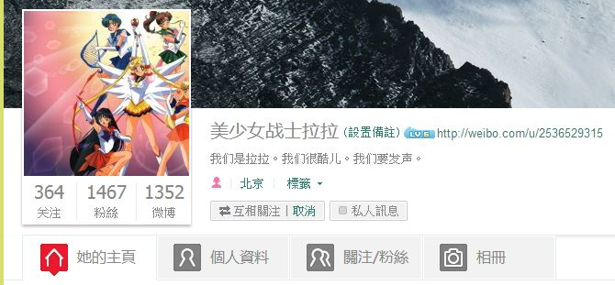
3.
2011年12月7日，“美少女战士拉拉”在新浪微博横空出世，高举“酷儿论”和“多元论”大旗，向中国同志运动中日渐主流的唯科学论和本质主义宣战。“美少女战士拉拉”的出现给中国同志运动投下了一颗重磅炸弹：运动的核心意识形态在这里出现了重大分歧，而同时这种分歧的显现又带着鲜明的性别特征。所以，尽管“美少女”挑战的是运动中“权威”和“主流”的出现，但是此次争论还是被看作是拉拉运动者向男同志的一次抗议：抗议男同志运动对中国LGBT运动的全面代言。后来在与很多人的交谈中，我发现这一事件被普遍简化成了中国男女同志运动的一次对抗——我们必须看到女同志作为异见代表对运动所做的反思，在很大程度上的确是得益于“女性”和“性少数”的双重边缘立场，但是仅仅将这场论争简化成“性别之争”却无疑消解了它对于中国同志运动更为丰富的反思意义。
去年6月在北京召开的“中国LGBT组织合作与发展论坛”成了美少女拉拉出现后运动界各种观点的一次正面交锋。这原本应当成为中国LGBT运动内一次有益的对话，是行进多年以后对于运动本质和愿景的自清——或者我们并不能就此下结论说这样的反思没有发生，但是在会议发生的当下，令人震惊的是很多运动者“性别平等”意识的缺失。更可惜的是，这次会议的争论焦点又再次被归结为拉拉运动者对于男同志的指责，“女权拉拉”被想象成了掐着男同志脖子索要关注和平等的一群魔鬼。我记得大会的最后，拉拉运动者十夜裸露上身站在会场中间，身上写着“你看见了吗”、“你看不见”。我还是很高兴现场除了“女权拉拉”，还有很多人表达了对十夜的支持和反思的愿望；但也很难过地看到，不少男同志躲在会场外大叫“我晕奶”。当晚国内某著名同志网站在官方微博发言称“向中国同志运动致哀”，仿佛是对那场历时半年的观念之争的盖棺定论——“女权拉拉”被认为应当为中国同志运动的“分裂”承担最大的责任。
我想所有当天参与论争的“拉拉”都不会认同这只是一场性别之争，我们所质疑的是，同志运动中开始出现具有压迫性质的意识形态，我们担心女性被代言，女权不被认可，担心“好”的性驱逐“坏”的性，担心LGBT运动变成“积极阳光正面的男同志”的赋权运动，担心它失去了性/别平等的本质，而成为另一种性/别压迫。作为处于性别和性倾向双重边缘的“拉拉”在这样的反思中是具有优势的，但是在运动中却很尴尬。仿佛一开声质疑和反抗，“女性”就成了原罪。
那么，拥抱女权会是拉拉运动的出路吗？

4.
2012年12月，我在北京参加“中国年度十大性别事件”的评选。这一年性别人物奖的获得者是一个被称作“青年女权行动者”的群体，李麦子作为代表领了奖。从2012年年初开始，占领男厕所、光头姐抗议高校录取性别歧视、“我可以骚，你不能扰”、裸身反家暴等女权行动层出不穷，有媒体因此将2012年称为中国女权运动的元年。有一个不能避过的事实是，在这些行动者中，拉拉运动者是重要而活跃的力量。
我记得2012年5月在苏州参加CLA成员大会的时候，曾因当时大陆LGBT运动的内部争论，而与王苹讨论起拉拉运动与女权运动结合的前景。台湾同运界活跃的拉拉运动者早年很多都是女权运动的中坚分子，可以说女权运动为台湾的同志运动输出了很多的运动力量。但是严格来看，大陆并没有诞生过有自觉意识且成规模的女权“运动”——大陆的情况是同志运动先于女权运动成长，所以王苹觉得台湾的经验未必能成为参考，反而很有可能在大陆会由拉拉来推动女权运动。
其实我不想简单地说在2012年的女权行动中，是由拉拉推动了中国女权运动的诞生。但是不得不承认的是，拉拉运动者们带着更强的性别平等意识和社会运动自觉加入这些女权行动，在“运动”的形成中扮演了重要的角色。
今年1月，我在上海的一次会议上遇到麦子，我跟她分享了这样的想法。当时麦子半开玩笑半紧张地跟我说，如果你发言的时候要说是拉拉在推动中国的女权行动，我就宣称自己是异性恋。我问她为什么，她说因为这样的说法很有可能会使她们流失许多运动力量。老实说，这个回答让我有些吃惊，但也恰恰使我的担忧变得更为焦灼。或者我应当更多次申明我是一个坚定的女权主义者，但是使我担心的是，拉拉运动者就此淹没在了女权运动中，或者说是女权运动中“拉拉”的主体性会缺失——这种缺失可能是出于策略考虑的主动放弃和被动遮蔽。
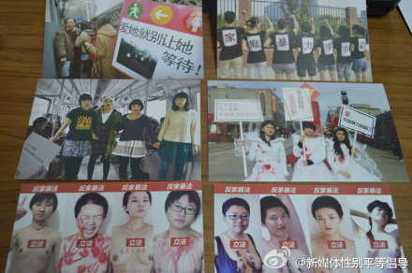
后来我在会议上提出这些观点的时候，马上招致了“女权拉拉”们的反对，这些年轻而充满干劲的女孩子认为这两种身份和运动是不矛盾的，她们并不会因为女权运动而放弃拉拉的诉求，只是目前并没有更适合拉拉的运动场域。我还没有来得及回应，会场上紧接着出现的声音让我和这两个女孩儿都显得很尴尬：一位与会的女权学者表示，“张扬这些女权的诉求非常好，但是不应当强调拉拉的身份，这样会使公众对女权产生误解。而且这样小众的性是不应当过多强调的。”我想说的是，这恰是我所担心的情况。
前一阵看甯应斌总结台湾女权运动过程中“妇权派”和“性权派”的分离，女权运动在主流化的过程中，妇权得到更多公众的认可和支持，而性权则被运动有意无意地忽略和边缘化了。在去年的女权行动中，“反家暴”、“反就业性别歧视”、“反高考性别歧视”等行动获得了广泛的认可，但是像“我可以骚，你不能扰”这样挑战“性”观念的行动却广受争议——去年到今年我参加的几个性别主题的会议都会因“骚/扰”行动而爆发激烈的争论，争论这样的行动是否会“过分”。可是它到底对谁又是对什么样的规范而言是“过分”的呢？
其实我想我的忧虑可能是过早和过度的，女权行动/运动仍在如火如荼地进行，而毕竟我所认识的很多女权运动者本身亦具有极强的性/别平等意识。不过反思这种习惯，虽然并不见得总能解决问题，但还是需要不时地给自己提个醒，或者互相提个醒，以防迈开大步，就在自以为是的道路上越走越远。

5.
其实我想说的很简单。
第一，性/别平等是一个基本的立场，无论在什么阵营，LGBT也好，女权也好，性权也好，这是合作与共生的基础。投公众所好，“让一部分人先平等起来”，这是不是有效的策略我不知道，但至少我认为这是一个有害的运动理念。是这样的理念创造出真正的压迫和分离，是让一部分人为另一部分人让路，巩固已有的、并形成新的既得利益。
第二，运动的合作和结合是重要的，但是主体的差异性诉求也应当被时时强调。LGBT的诉求不同，女权的诉求和拉拉的诉求也不同，女性内部的诉求也不同。人是多面的，性别平等诉求也是多面的，没有一种阵营是铁板一块。不存在一种普遍适用的女权，也不存在一种普遍适用的性权。
在女权圈中，直着进来，弯着出去
文\大兔
我的公益之路从同运开始。在做同运的时候，我坚称自己是一个直女，并且有一个关系很好的男朋友。机缘巧合之下，我走进了女运的圈子，结识了很多奇形怪状、风格迥异、惊为天人、让我人生瞬间展开的女权主义者。在经过一年的行动和思考之后，我发觉我渐渐开始以酷儿自居，并把lesbian变成我的政治身份了。
在做女权运动的时候，我发现我和我的伙伴们都十分注重，在声称“性别平等”的时候，把“多元性别平等”放在一个十分重要而显眼的位置。在主张某一个妇女群体的权利时，要注意不伤害其他群体妇女的权利，尊重多元，感同身受地理解每一个群体妇女的情境与状况。让我豁然开朗而毅然从同运踏入女运的原因是：没有女权，何来同权。
很久之前，裴谕新老师请我和斯蒂夫妮去分享一个奇妙的思路：一些直女在读理论、做女权的过程中，渐渐意识到那种无限可能性，是可以在自己身上实践的。于是我们的思想先于我们的行为，我们的认同先于我们的性与情：先自我认同为酷儿，而后再在已有的无限可能性框架中，去随心地做一些尝试——这种尝试不仅仅在于性与情，更是作为一个已经被框死的直女，突然间豁然开朗的尝试与实践。
我接触并内化的女权主义，带有那么一点后现代的意味：解构、颠覆、去性别刻板印象……当我以一个纯“直女”自居的时候，我被捆绑在二元的性别认同和性倾向中，总觉得我的人生少了那么一点可能性。但是当我读酷儿理论，读更多奇思妙想时，我发觉如果抛开那种死板、单调的二元论，人生的可能性就会变得无限。并且我感觉到，当我内化的这种女权思想打破了性别的刻板印象、打破了人为的男女分工，打破了性别气质的二元关系后，同不同性恋，异不异性恋，已经没什么所谓了。当性倾向甚至都不是一个很重要选择的时候，我就能够游刃有余地看到，什么权利被权力方所剥夺，看到什么人群的权利得不到人权的标签。这样，当我从事女权行动的时候，根本就不需要去纠结什么传统分工的伪合理性，甚至不需要纠结女权与同权是否存在内在矛盾。因为这样的女权本身就保证了同权。
我认为这就是有趣的一个点：为什么那么多lesbian携手搞女权，为什么有的直女搞着搞着女权就搞起了拉拉。当理论中的多元视角实践在我身上的时候，我简直感受到那种“天人合一”的舒适感。我的身体和精神感受到了前所未有的解放和自由。这种状态让我精力充沛地出现在各种女性维权的运动中，而这些看起来轰烈的女权运动又再吸引了一群又一群直同道合的女性成为同盟，参与其中。在这个过程中，又不断有本来声称自己是直女的女权主义者慢慢从自我认同开始走向实践——对于唯恐天下不乱的我来说，这是多么棒的一件事啊。
美国的女权、女同性恋与酷儿
文/马景超

1.
第二次世界大战中，大量美国女性走出家庭，进入工厂，成为美国制造业的重要劳动力。在此过程中浮现的工作领域和公共领域的性别歧视问题，引起了女性的不满和批判。此前，女性在全国范围内争取到选举权，女权主义诉求一度被认为获得了胜利；此时，在更为广泛的社会性的性别歧视现象面前，女权主义理论与运动又获得了更强的生命力（在一些女权主义史的叙述中，二战后至1990年代这段时间被称为美国“第二波女权主义”）。
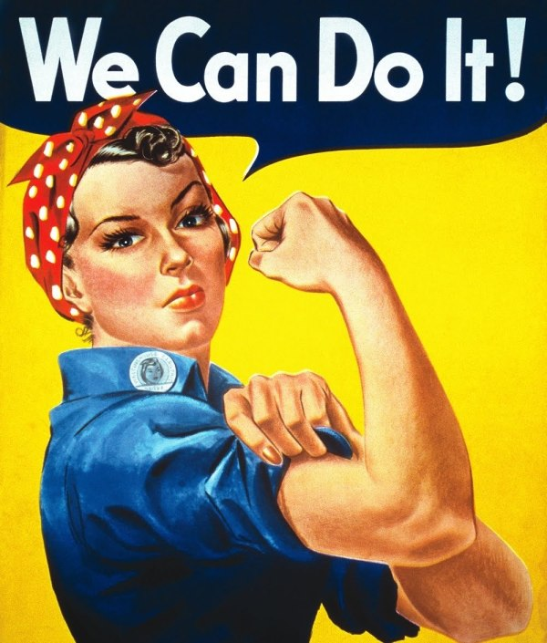
1952年，从哲学、历史与文化角度分析女性现状的女权主义理论著作——波伏瓦的《第二性》的英文版出版，为美国女权主义的社会分析与文化批判提供了绝佳的理论视角。
1950年代末到1960年代末的民权运动，在美国全国范围内唤起对于种族问题的重视，与此平行的女权主义运动，也通过大量的街头运动、政治论述与文化创作，来唤起社会对于工作场所和公共领域中女性所受歧视的重视。1969年“石墙事件”爆发，标志着之前还较为零散和地下的同性恋权益运动，也正式进入公众政治舞台，成为积极争取权益、呼吁社会意识的政治力量。

2.
各个政治运动和理论之间既有交叉又有冲突，而女权主义和同性恋运动内部也充满了多元性、争议与矛盾；女同性恋及其研究、运动和理论，与这些纷繁复杂的理论和运动，从1970年代至今，一直在不断的结盟、借鉴、批判中，形成了复杂而充满活力的关系。
面对着社会各个领域对于女性的压迫与歧视，女权主义不仅仅追求和坚持女性的平等权利，更是一种批判的立场和视角。批判，并非简单的拒斥，而是一种寻求理解和判断的理论态度；女权主义批判，试图理解社会各个领域的传统、习惯、规定、法律、语言、社会角色等各方面可能蕴含的基于性别的压迫、歧视、刻板印象等，并在此理解的过程中，发现它们所依赖的价值观与意识形态，从而寻求可能的改进方向。
从这个角度来说，女权主义的立场几乎内在的包括了女同性恋作为政治群体的诉求：对于社会“主流价值”的追问与怀疑，对于性别身份的关注和对于女性体验的探讨，对于压迫和边缘化的敏感和反对等等。女同性恋理论学者戴纳·海勒（Dana Heller）就此写道：“女权主义给了我审视‘传统’的理论工具。女权主义向我揭示了西方思维传统中的抽象论述对于女性、酷儿、少数群体的忽视，以及对此传统的抵抗。女权主义教会我赞赏矛盾性和与矛盾性共存的必要。”（Heller 1997, 2）

3.
女同性恋与女权主义这样自然的亲近关系，使得“比利提斯的女儿”（Daughters of Bilitis，美国早期重要的女同性恋组织）的创始人之一戴尔·马丁（Del Martin），在1970年撰文声明与同性恋运动分道扬镳，而拥抱与女权主义理论和运动的结盟。
马丁指责当时的同性恋平权运动由男性及男性的“兄弟情谊”（brotherhood）为主导，十五年来都在忽视和排斥女性的诉求，而她们在同性恋运动社群中找不到的“接受、平等、爱与友谊”，正可以在女权主义运动中找到。（Martin 1970） 马丁的声明代表了一群在同性恋运动中发现自己被忽视和噤声的失望的女同性恋者，她们在女权主义中找到了同盟，因为女权主义恰恰强调女性在整个社会环境中的被忽视和噤声的地位；在女权主义阵营里，不同性取向的女性可以共同反对对于女性的压迫，寻求女性的独立自主与政治声音。
不仅女同性恋者可以从女权主义理论和运动中汲取力量、借鉴资源和寻求同盟，后者也从前者获益良多。女同性恋者在西方历史上的边缘化和沉默，成为了她们最有力的理论创新的来源；女同性恋理论研究的兴起，为女权主义理论带来了更加丰富的视角和批判。
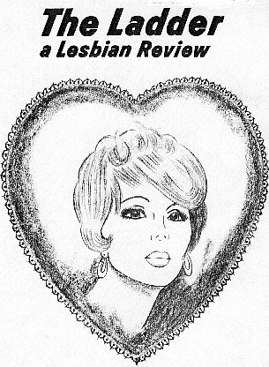
一个引人注目的例子是女同性恋作家、诗人阿德里安·里奇（Adrienne Rich）对于“强制性异性恋”（compulsory heterosexuality）的批判。里奇认为，在当代社会中，女性的社会化不可避免地基于异性恋的模式，即女性所受的教育和社会影响告诉她们，她们的性别身份（例如女性意味着美丽的外表和温柔的态度等），和社会角色（妻子、母亲、情人等），都是基于与男性的异性恋关系，而这样的模式使得女性既背离了真实的自我，又与其他女性形成竞争关系。为了使女性能够自由发展自己的人格与才能，免于受到压迫性的社会要求，与其他女性相互认同，而不是争夺男性的认可，女性应该致力于创造以女性为主的空间和文化。异性恋本身并不一定对于女性构成问题，但是从社会层面上来说，异性恋的绝对主导地位和“所有人都是异性恋”的预设、以及异性恋者因符合社会要求而享受到的特权，不仅会使得同性恋女性被边缘化和从社会图景中被抹去，更会促进对于性别形象和角色的刻板印象，从而使所有女性的自由发展受到限制。（Rich 1980）
与里奇一样，越来越多的女权主义理论写作强调作者的女同性恋视角，通过对于异性恋模式、性别角色、社会规范、性表达和性行为模式的梳理、怀疑、反思和批判，使得女权主义理论和运动的层次更加丰富，角度更加多样，批判更加深入。

4.
然而，这个极具活力的结盟却不是一个简单的玫瑰色图景；相反，自从1970年代中期女同性恋研究和论述大量兴起和融入女权主义写作之时，相关的争议就从未间断。 女同性恋力量被一些人拥赞为女权主义运动的先锋，又被另一些人认为是运动最大的可疑力量；一部分女权主义者为克服社会文化中普遍的“女权主义者都是同性恋”的偏见，而疏远女同性恋的力量；一部分女权主义者因为反对女性在男权文化中被物化、仅仅被视为性对象，而反对色情制品，尤其是具有虐恋、恋物或控制幻想的色情制品，而这又引起了一部分主张女性情欲、尤其是女性之间情欲的自由表达的女同性恋者的不满；一些女同性恋者对于“男性气质”的戏仿、重视或追求，对于“女性气质”的不屑、远离甚或压制，使得一些女权主义者（尤其从1980年代末期开始）指责女同性恋亚文化强调本质主义（在社会性别和性表达问题上，强调先天与内在因素，常被认为与强调建构、选择和可能性的建构论相对立）与二元对立（阳刚气质与阴柔气质，同性恋与异性恋等非此即彼的范畴）。
这里所举的例子只是一些相对持久和激烈的争议，而女同性恋和女权主义之间关系的复杂性已在此可见一斑。总而言之，正是因为女同性恋和女权主义的社群、运动及理论都不是铁板一块，而是各自充满了各种各样的诉求，充满了多元性与矛盾，又在连结中因为各个处境和议题的特殊性而充满交叉、重合与碰撞，因此她们的结盟不会一帆风顺，却也可能因此更具创造性和生命力。

5.
女同性恋分离主义（Separatism）是这种复杂关系的一个极具想象力和北美特色的产物。
1961年之前，美国的每个州的法律里都将肛交规定为违法；1973年，美国心理学会才将同性恋从精神疾病中移除；此前，心理医生们普遍认为同性恋是可以治疗并且应当被治疗的。与这样的压抑的环境对比，1969年的石墙运动使得同性恋权益运动成为无法忽视的强音，也让大部分同性恋者开始敢于对生活和社群进行各种天马行空的想象。
女同性恋者不久后就开始热情拥抱女权主义，但是她们一方面将女权主义对于女性独立的诉求推至极端，一方面又对女权主义为争取权益而不断与社会主流协商感到不满，既希望能够建立毫不依靠男性、完全实践平等自由原则的女性身份，又希望能够摆脱与立法和舆论进行的令人失望的关于同工同酬、家务平分、生育休假等的持久战，于是女同性恋者开始尝试建立自己独立的社区——一个个只有女人的、经济和文化自给自足的“乌托邦”在美国各地纷纷兴起，在1970年代末期的高峰期，很可能有几千人居住在这样的社区里。
在北美，宗教社区选择过独立、隔绝、自给自足的生活，有几百年的历史，在欧洲大陆受到宗教迫害的阿米什人（Amish）就至今在美国各地分散居住，维持着两百年前的生活习惯、社区结构和宗教仪式。因此，女同性恋分离主义者建立坚持自己信仰、维持自己生活的小社区的构想并不是空穴来风。
事实上，由于她们坚持女性独立的诉求非常有吸引力，一度说服了很多对女性并无多少情欲的女权主义者，从而造成了美国女权主义历史中的一个颇有趣的现象：“政治女同性恋者”（political lesbian），意即为摆脱无处不在的男权文化而选择与女性建立亲密关系的女性。女权主义理论家苏珊·布朗米勒（Susan Brownmiller）就提到过：“一夜之间就有许多人转变为女同性恋者，我认识的许多运动家都忽然改变了取向。”

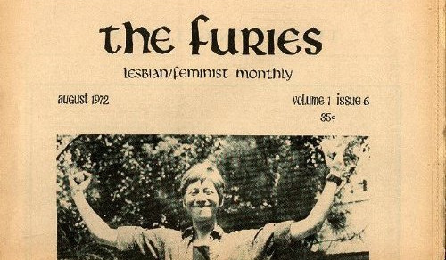
最有影响力的女同性恋分离主义团体之一，“复仇女神”（The Furies）在她们同名刊物的创刊号上写道：“（女同性恋）并不完全是一个性倾向的问题，而是每一个想要认同为女性、从而终结男性优势的女性都必须做出的一个政治上的选择。” 不同的团体政策不同：有的团体拒绝与男性接触，有的团体拒绝与异性恋女性接触，但她们都或多或少认为，依旧在主流男权社会中谋求女性平等权利的女权主义运动过于妥协。
这样的运动理念，带着当时美国社会运动（反对越战、伍德斯托克音乐节、年轻人对于主流社会的普遍失望与愤怒）深深的印记，虽然随着美国社会整体的代际转变，而慢慢从行动中退回到纸面上，但也给之后的思考者与实践者留下了丰富的借鉴和反思资源。

6.
1990年代以来，酷儿理论（queer theory）是女权主义与女同性恋者言和或失和的又一契机。在此之前，女同性恋和男同性恋研究（lesbian and gay studies）被普遍用来指称这个学术领域。1990年加州大学桑塔克鲁斯分校的特蕾莎·德·劳瑞特斯（Teresa de Lauretis）在她主办的会议中，大胆使用了当时还只在激进的运动界和口语中使用的“酷儿”一词，来指出之前的说法中对于“女同性恋和男同性恋”两者之间的关系模糊带过、不视为问题，只有两种性别身份不够全面；以及希望学术界能够像运动界使用这个蔑称来骄傲自称一样，通过对这一词语的化用，而重新审视学术、知识与现实的关系。
随后这一词语迅速流行起来，略早一点的伊芙·塞奇维克（Eve Sedgwick）的《柜中认识论》（Epistemology of the Closet）和朱迪斯·巴特勒（Judith Butler）的《性别麻烦》（Gender Trouble），由于颠覆性地探讨性别与性少数问题，而被追认为酷儿理论的奠基作品，尽管她们两人写作时还没有这个叫法。
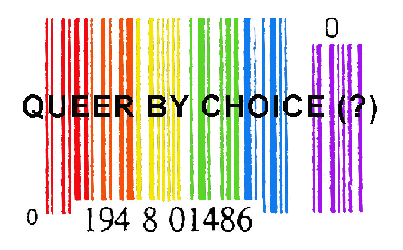
尽管“酷儿理论”作为一个学术领域的兴起带动了跨性别、双性恋等无法被“女同性恋和男同性恋”这一称法涵盖的领域的研究，但很多人都从这一称法的迅速流行中看到了问题。大卫·霍尔柏林（David Halperin）作为密歇根大学文学系教授，公认的酷儿理论学者，曾这样表示自己的担心：“‘酷儿理论’如果只是被不愿意真的了解酷儿文化和进行酷儿研究的（异性恋）学生，用来获得与时俱进的研究生教育的一种途径，我没办法教这样一门课。” （Halperin 2003）
他担心，酷儿理论因为只是“理论”，才被学术界迅速接受，从而回避了对于非异性恋者的文化实践、激进批判、性别视角设身处地的理解，而这一概念本身可能有的理论上的激进性都被学术界消磨掉了。
酷儿，本应标识一种对于固定身份的拒绝和批判，现在却变成了一个全新身份的称谓，一种“后现代”的身份定义。这个词最早的提出者劳瑞特斯，则觉得同性恋者对于这个词的热情拥抱有问题，出于人们普遍背离了这个词的原意，她在三年后就不再使用“酷儿理论”这个说法了。一批新的女同性恋者使用着女权主义理论使用了几十年的词汇：“挑战、松动、试探边界、瓦解、异性恋霸权，等等”，但却因为对于女权主义历史缺乏了解而背离原意、去除上下文地在一种浅层的字面意义上使用这些词汇。（Lauretis 1997）
劳瑞特斯指出，即便在同性恋者——“酷儿”人群——中的使用，这个词也更多是起到了使差异扁平化的作用；与她当初想用这个词强调差异、变动、复杂性、反思规范、难以定义……相反，这个词现在被用来模糊地指称整个非异性恋人群以及相关理论叙述，反而将真正的多样性和多元化，压制于一个词所代表的一个概念之下，从而再次制造了一个“酷儿”的身份和规范。
观察美国当下的运动策略、社群建设与理论叙述，我们会发现霍尔柏林和劳瑞特斯所担心的问题仍然相当明显，并非一朝一夕能够解决。
参考文献：
Halperin, David. "The Normalizing of Queer Theory." Journal of Homosexuality, v.45, pp. 339–343， 2003.
Heller, Dana A.. Cross-purposes: Lesbians, Feminists, and the Limits of Alliance. Bloomington, IN: Indiana University Press, 1997.
Levy, Ariel. "Lesbian Separatists in the Nineteen-seventies : The New Yorker." The New Yorker. http://www.newyorker.com/reporting/2009/03/02/090302fa_fact_levy (accessed February 3, 2013).
Scholz, Sally J.. Feminism: a Beginner's Guide. Oxford: Oneworld, 2010.
Rich, Adrienne C.. Compulsory Heterosexuality and Lesbian Existence (1980). Journal of Women's History 15.3 11-48, 2003.
女权拉拉——如何消解身份名词
文\Stephanie
为什么“不是女人”的拉拉要加入女权主义的工作？当代中国的女权主义，更多关注的不是异性恋的两性权力关系吗？在异性恋女性遭受不平等歧视、生活在水深火热中的时候，脱离了男女二分范畴的拉拉，爲什麽不是偷笑两声，而是发展姐妹情谊，为“女性”这个身份发声？2012年，女权主义活动如火如荼，已经打开了中国女性发声的新篇章。而这里面有太多拉拉的身影，也许要轮到异性恋女性来问一句了：你们又不是我们，能够感受到我们的苦乐吗？
身份政治是永远可以争论的话题，但面对这问题，拉拉们可能只会回答，我们也是女人啊，我们也受到了压迫，所以自然要站出来反抗。或许进一步说，在同志组织活跃的那些拉拉们，有比异性恋女性更宽阔、更无束缚的平台，可以更了解自身，更了解如何发声；又或者再加上，拉拉不像异性恋女性，不用担心背负在这个社会中“反叛女性”的罪名，会降低择偶的成功率——本身我们就是“反叛女性”的代表，所以谁怕谁呢？
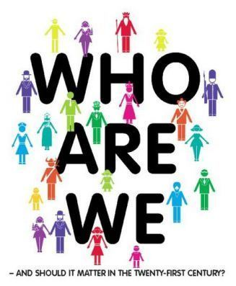
说来好笑，女权主义最初的缘起，是异性恋男女的不平等关系和父权压迫，而如今异性恋男女竟然对女权主义望而生畏，也不晓得这是当初为他们量身定制的。他们甚至连提及“女权主义”都觉得不舒服，彷彿说出这个词，自己就成了是吃人的妖怪，还要对别人好言相劝：还是说“女性主义”比较好吧！
每个人都有不同的身份，选择何时何地采取哪一种策略，与文化和社会息息相关。当我们为了同志平权而努力的时候，我们会强调我们是拉拉（或者同志）；当我们为了男女平等而努力的时候，我们会强调我们是女人；当我们为了反对消费主义而努力的时候，我们会强调我们是不情愿的消费者；而当我们为了抗议新闻审查制度而努力的时候，我们会强调我们是公民。
其实，无论是否加入女权组织，是否走入街头行动，每个人都可以做一个女权主义者。当你在批评自己的父亲对母亲的专制的时候，你是否却对男朋友/女朋友的话言听计从，转身就全部负担起洗衣和做饭的任务？当你对自己成就的事业感到骄傲的时候，你是否会在结婚之后，优先考虑丈夫的工作，宁愿为此放弃自己的事业？若能做到言行一致，我们在每日的生活之中，都能对身边的人产生持续的影响：一个博客、一个每日更新的照片集，甚至是对丈夫的性要求收费（香港的一个“师奶”的真实经历），只要我们坚持，一个人也可以汇聚起众多的支持，一个人也可以是一个运动。很多时候，女权主义不是一句口号，不是一个堂而皇之看似掷地有声的理论，更不是我们用来包装自己的外套；女权主义是信念，女权主义就是我们的生活。或许对于很多拉拉而言，这正是非常重要的吸引之处吧。
拉拉也好，女人也好，只是身份的标签名词。过于强调某一身份也许只会遮蔽我们的另一片视野，而只局限于特定的身份，也会让人容易狭隘和忧伤。酷儿策略不是强调个人的身份独特性，而是每个人都用普通平实的包容和理解去爱这个社会，将自身命运与社会变化紧密关联。当我们全情投入于争取公平与公正的时候，我相信我们更愿意强调这样一种身份：自己就是一个普通人，一个热爱自由和公平的人。不管怎么说，女权主义的最终旨意，也就是自由和公平。
后现代的“玩”身份政治
文＼Holly 编＼典典
最近看到大家都在热烈地讨论如何构建拉拉和女权的联盟，如何构建身份，如何消解身份，但有一个重要的预设似乎还没有搞清楚：拉拉和直女有多大程度的不同？拉拉究竟是什么？
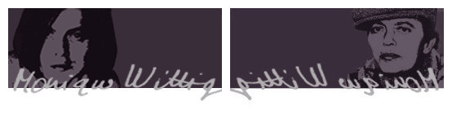
法国女权主义理论家莫妮卡·威蒂格(Monique Wittig)提出女同是“非女人”，是不是只是一种单纯的分离主义，女同不同于女人，或女同高于女人？这样去理解她，背后其实是一种僵化的二元对立，认为女同身份和异性恋女性身份是固定和不可逆转的。也许首先我们应该问，什么是“女人”？答案是：世界上没有“女人”, 只有“男人”。因为“女人(women)”这个范畴来自“男人(men)”，是“阳具理性中心主义”[编者注]的产物，我们的身体，情感，语言，政治，如何认识世界，都刻印了这种阳具中心论。我们女性的大脑都被训练成异性恋思维模式(straight mind)而成为“女人”。这里要消解的，不是波伏娃说的“我们如何被构建成女人”，而是“女人”这个能指本身就是一个空指。女人是相对于男人而言的，“女人”这个概念本身并不独立存在。
莫妮卡·威蒂格“女同非女人”的论述，其实是针对一元性别。她提出这个概念，不单是重构何为女同，也是在重构何为女人（或新女人）。在这个意义上，我认为“女人”和“女同”没有很大的差别，她们都需要打破整个这个性／别能指链，从而进行重构。

[编者注]“阳具理性中心主义(Phallogocentrism)”这个概念是“阳具中心主义(Phallocentricism)”与“逻辑/理性中心主义(Logocentricism)”的结合。它指的是，在大部分西方思想中，都有一股潜在倾向，将“阳性”、“阴性”这两个看似各自相异、各具特色的范畴，化为单一的范畴或标准：阳性。由此，“阴性”实际上只能被定义为“阳性的匮乏”，只能作为一面镜子，反映出“阳性”的存在、丰足。这种“同一的逻辑(logic of sameness)” 可以追溯至传统西方哲学中，逻辑上的同一律：“A”或“非A”（而不是两个各自相异、彼此独立的范畴“A”或“B”）。法国女性主义者认为，在独尊男性生殖器（阳具中心主义），与独尊单一的真理概念（逻辑中心主义）之间，存在着形式上的类似性。
也许这样的思考能帮助我们搞清楚，横亘在女同和女权主义间的论争是什么。如果女权反对的是父权下的性别不平等(gender)，而女同性恋反对的只是异性恋霸权的性向不平等(sexuality)，而导致了合作的不可能，我们必须问，“父权”和“异性恋霸权”究竟有多大程度的差别？gender and sexuality究竟又是怎样的关系？如果父权和异性恋霸权都是铭刻着同样的阳具理性中心主义，我们，无论是女人还是拉拉，都是在这样的逻辑中被消解的，那我们女人和拉拉究竟在多大程度上的不同？
也许直女会说：你们没有婚姻，没有生育，你们不懂得我们的艰难。拉拉会说：你们没有爱上女人，你们不知道我们的痛苦。在中国，拉拉面对的可能是更巨大的婚姻压力，有很多拉拉也走进了异性婚姻，成为母亲。拉拉也有母亲、有直人朋友，直女也可能有拉拉亲戚、朋友，我们都彼此见证着彼此的泪与痛。
直女和拉拉的界限究竟在哪？情欲的流动性，是不是被身份劫持了，固定了？所谓的“直女”能不能被掰弯，所谓的“拉拉”能不能走进异性婚姻？直女／拉拉身份是不是永恒不变的？异性恋／同性恋是不是必须一刀两断，泾渭分明？也许我们更应该把直／同关系想象成暧昧，而非对立。
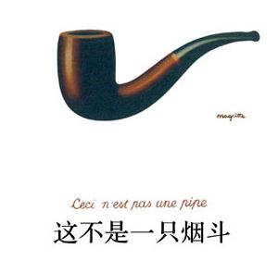
如果身份认同已经成为暧昧，身份政治还有没有必要？或者我们更应该问，在当下，在中国，在拉拉社区中，身份政治究竟是什么？这个拉拉身份，是自上而下的一个自我满足的口号，还是真真实实地对应着自下而上的诉求？而“上”又是谁？“下”又应该是谁？我们当下讨论的一系列“拉拉”议题，无论是重述构建拉拉身份的重要，还是谈论消解拉拉身份的必要，这个“拉拉”究竟是谁？这个“拉拉”应该是谁？这个“拉拉”又可以是谁？
在实际的拉拉活动中，我看到的，更多的是生活化的拉拉。她们为出柜，为工作，为晋升，为婚姻，为养老，为更多更多似乎与所谓的“身份”无关的问题而忧虑。那身份政治是不是无关重要？也许不，因为刚刚提到的这一切的问题，似乎又与身份相关：不是拉拉，出柜、婚姻、养老的烦恼会相同吗，或者不是女人，工作、晋升还会有“玻璃天花板”吗？但造成影响的，又是一个怎样的身份呢？人的身份是多重的，角色也是多元的，那拉拉身份政治应该如何搞？若我们强调的拉拉身份只是作为一个情欲主体，作为一个情欲必须固定，必须永恒的主体，我们会错过什么？也许会错过了中国历史上，那丰富的女同性爱和女同性情；错过了当下的、活生生的“我们”？
在后现代话语中，对性／别的想象，更多地是一种格调，是某种虚构, 是无限的可能性。“身份”，被酷儿化的欲望、身体和个人主义所消解。这是继承了西方80、90年代对身份过于政治化的反思，从而转向更尊重个人情欲流动的差异政治。在中国，从古代的对女同性爱的否定，毛时代的女同性恋的无影无踪，后毛时代的大都市女同性恋身影的出现，到当下拉拉的集体现身，和拉拉女权意识的高涨，我们究竟继承了什么，反思了什么，拿来了什么，再创造了什么？我们有没有思考，在何时何地何种语境下该如何身份政治？也许要取消的，不是身份政治的政治诉求，而是固定的永恒不变的身份概念。我们需要的身份，也许可以转向此时此地此境的策略性的本质主义[编者注].
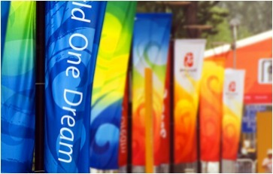
[编者注]策略性的本质主义(strategic essentialism)是指一个族群或少数群体用以展现自己的一种策略：这个群体内部的成员之间可能有很大的差异和争议，但是为了对抗外界的压力或者达到一定的目标，暂时以一种简化的方式“同质化”自己，并提出自己的群体认同。这种认同是暂时性的，目标一旦实现，就要解构这种认同。这一概念最早在后殖民理论中提出，酷儿理论和女权主义理论中也常常提及。
中国，已经进入一个新媒体时代，一个新信息时代，一个各种正统思想被质疑的时代，一个年轻人用各种反话语解构各种宏大话语的“不正经”年代，这是一个“玩”的年代。也许身份政治已经讨论太多，“身份”却仍然剪不断，理还乱，各种其他的因素，异素又同时纠缠不清。在这个追求多元的年代，也许我们可以将重点放在如何“玩”身份政治上，而不再纠结身份政治本身。“玩”是一种游戏的态度，这种游戏的态度是追求平等，追求多样，追求不同的声音，好让游戏更有趣，更好玩；此刻的固定是为了彼刻的松动，游戏永远在继续。而这种 “玩”本身，是解构的重构，重构的解构。也许只有去“玩”这个复杂的身份政治，大家才能玩得尽兴，无论拉拉直女，同志直人。
(此稿特别感谢与周周妹纸的讨论。)
站在边缘的边缘
文\大头
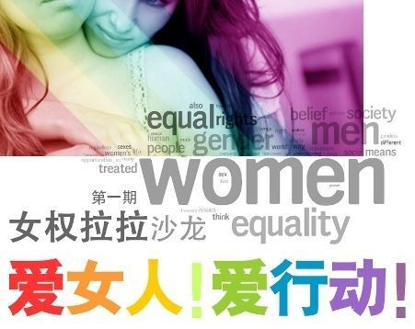
过去一两年的中国大陆，女权主义行动是一个亮点。有趣的是，这些“女权主义行动派”中不少是拉拉，也有“性向不明者”。另一方面，以广州为先，一些地方开始出现“女权拉拉”小组。那么拉拉和女权，到底有什么关系？这两个运动之间，又是什么关系？
有人嘲讽说：“拉拉抱女权的大腿”，这句话的另外一半是“男同志抱艾滋的大腿。”这种嘲讽，显然是认为女、男同志运动都是无根的，必须借助其他运动的资源和正当性。且不谈男同志和艾滋，为什么拉拉要加入女权运动，要“抱女权的大腿”？
2006年开始，我在各地访问了30多位拉拉。令我印象深刻的是很多人的逆来顺受，“没办法”是出现最多的词，不管跟女人的爱情多么刻骨铭心，但“肯定还是要（跟男人）结婚的吧”。在恐同的社会氛围下，这当然是同性恋的共同命运，但是在她们身上，我也清晰地看到传统社会对于女性“温顺”、“忍耐”的规训，反抗对她们来说更为艰难，甚至是不可思议的。而一些人在同性恋情里，仍在寻找经济和精神上的依赖。采访过程中，我深切地感受到，从内心深处的女性解放、形成独立坚强的人格，甚至比消除对同性恋的歧视更重要。
很多学者指出，1949年之后，“男女平等”成为基本国策，中国女性的权益领先于世界其他国家。但是没有与之相伴随的文化革命和思想解放，当社会秩序解体，男权意识大规模沉渣泛起，性别状况出现了历史的大倒退。
招聘招生中的性别歧视、生育抚养的重男轻女、家庭暴力、言语中的性别暴力、厕所位置不够、结婚的压力（所谓“剩女”），这都是很多拉拉身为女性的真实体验，更不要提性别规训（女人应该是什么样子）造成的压力，因此拉拉加入女权运动，实在太应该了。
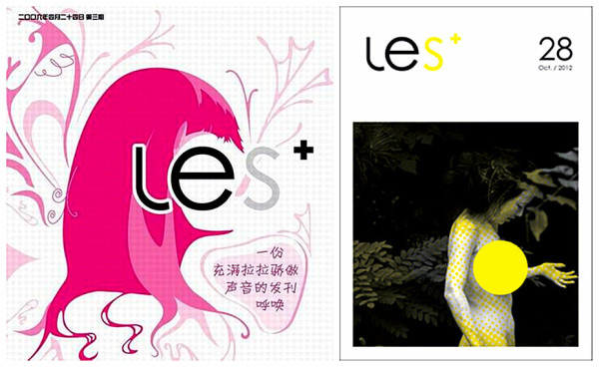
而为什么拉拉想要成立“女权拉拉”小组，其中一个原因是：同运出现了严重的男同志主导和代言的状况。2013年1月，一份叫做Togayther的电子杂志上市，号称是“国内首本同志生活方式杂志”。事实上，“国内”早有les+、《点》等杂志，主创者虽未明确定位，但二者都可归为“生活方式杂志”。没有历史感、盲目称“首”倒也罢了，这份创刊号口口声声所说的“同志”，无一例外都是“男同志”。主题“中国同志年关”也就是“中国男同志年关”。
这不是孤例。无论是公众层面，还是同运内部，“同志=男同志”，“同性恋=男同性恋”的理解相当普遍。各地在防艾滋病的名义下，建立起大大小小许多男同志组织，拉拉小组常常附着其下，在“同志”的名义下被统合，也被遗忘。很多拉拉都有这样的经验，和男同志一起开会时没有话语权，自己的意见不被尊重。长此以往，拉拉们难免会觉得焦虑和不信任，这时，“女权”正是一个出口——确立自己和男同志不一样的声音。
这一两年女男同志之间分歧显现之后，有一种说法是，“拉拉就是能说”。这忽视了一个事实：拉拉已经沉默了很多年，只是刚刚开口而已，而男同志至今仍在四处代言中国LGBT群体。况且，涉及到生存和资源时，并没有人会忽视词语的力量。很多男同志为主的组织当下命名为LGBT，时髦，跟国际接轨，也政治正确，尽管忽略了这个词背后的含义：真正尊重和理解内部的差异。同时，反对酷儿理论的组织者，却使用“酷儿”这个名称，在美国谈中国酷儿运动，这种分裂，到底是思维的混乱，还是策略和目的交叉使用的投机主义？
运动需要时时反思，红火的时候更需要，因为其中可能酝酿着危机。很难想像，一个没有性别意识的同志运动，要走向哪里？ 边缘人群争取自己的权益，却很有可能一部分人挤进主流，把更多人抛在后面，这“更多人”就是边缘的边缘：常常被当作摆设的LBT、边远地区、经济状况不好的LGBT，等等。同时，运动的目的到底是人的解放——让个体自由自信、懂得争取，还是完成一些可量化的结果——比如说，同性婚姻合法化？从这点来看，当前中国同运存在着不同的理念，还远远没有充分讨论。
反观女权主义，诡异的是，加入了女权主义行动之后，拉拉们就隐身在广义的“女性”之中。似乎拉拉和异性恋女性的命运完全相同，事实上当然不是。“性别”和“性倾向”（想想出柜的压力吧）这双重压迫，是交叠在我们身上的，这也就造成了拉拉在同志运动和女权运动中的双重困境、双重失声。
因此，搞清楚我们是谁，“拉拉”和“女权”、和“同志”的关系，成为自己的主人，和不同的运动在互相尊重的前提下结盟，这才是未来的方向。我是谁？这不只是在“女权”、“同志”之间移动的拉拉组织者，也是每一个在双重（甚至多重）压迫中生活的拉拉有待讲出的故事。只有汇聚大家的经验，运动的面貌才能逐渐清晰、丰富起来。
从积极的层面来讲，边缘是有力量的，因为失去的真的只有枷锁。拉拉应该是对这个男权的社会最没有幻想的，既没有情感需求，也得不到现实利益，因此也应该是最勇敢最富革命性的。性别、性倾向的双重反叛，也更能动摇父权体制。前提是，我们得更勇敢，更自由，更有智慧。
“新”华人女权主义：酷儿运动与跨国界女权主义政治的交叉
讨论参与者＼刘文 Ana 小马
译＼小马 Brenda
原载于2013年3月 《女权主义与心理学》专题“青年女权主义者”
我们三人都是居住在海外的、青年女权主义活动者/学生，对中国和台湾的女同志运动均有涉入。受到一个近期的集合北京、台北和纽约三地的同志活动家的会议之启发，我们决定将我们对于合作和混合的想法集结为一篇对话，谈论中国今天的“新”女权主义。这是一个近几年来生发的、目前还难以定义的运动，也没有人知道这个年轻的运动最终会如何成长。尽管我们充满兴奋与期待，但是我们也感到需要批判性地反思中国女权主义的未来径路，它既需要面对中国历史上模棱两可的女权主义谱系，又需要面对西方女权主义的输入，还需要应对微妙的各地区同志运动的具体情况。
对于我们，“跨国界”不仅仅是愿望或者必要性，而是一个已然存在的现实，我们的运动无时不处于来自国际上的左派和右派的压力交汇中。自由主义在中国，与性别意识缺失和反对女权主义相结合，我们看到一个人数不多但影响力很大的年轻女性群体，正在富有创意地进行公开抗议，并对于同志运动内部的性别歧视进行批评。这篇对话展现了我们在这个争议与机会并存的历史时刻的努力与疑问。
在我们的谈话中，我们将探讨近来中国女权主义若隐若现的历史背景，我们作为海外青年女权主义者，与各个不同的女权主义传统的关系，跨国界的矛盾，以及中国酷儿女权主义的可能性。
中国女权主义的遗产
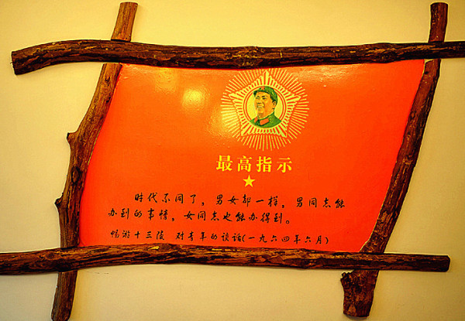
女权主义总是作为对于现状的批判性回应而出现，而我们作为女权主义者，在试图批判当下的努力中，总是包含对于过去的重新解释，因为过去不可避免地影响着现在，也塑造着未来可能的道路。然而，对于我们来说，这个“过去”是模糊不定的：我们不可能将我们对于当下女权主义（大多来源于西方）的理解归结于古代中国，归结于共产主义时期的国家体制内的性别平等政策，也不能简单归结于最近几十年来引入的西方的人权与女性权利的理念。然而，随着对历史的遗忘，不断抹去过去的“国家女权主义”，我们认为在本土也有必要追寻女权主义的线路，这一本土线路应是连续性和变异性并存的。在我们的对话中，我们有意在我们的共同记忆中，追寻女权主义在中国的传承，从而为我们目前的运动在历史中找到位置。

小马：四九年后，男女平等成为中国的基本国策之一，有一段时间（五六十年代）将“男女都一样”推向极致而出现了全国各地的“铁姑娘”式模范。自从八十年代以来，与这种极端相反，特别是在文革后的思潮影响下，又开始了强调“传统”和“女性气质”的趋势。在当代中国，对女权主义及其主张平等的妖魔化理解中，仍残留有上述“男女都一样”的意象；甚至“女权主义”或“平等”这样的词本身，可能都会唤起某些人对那段不愉快历史的回忆。这一复杂的历史渊源需要细致地加以研究并全面地反映。
Ana：如今的女权主义活动者并不将自己置身于与这一历史情境的联系中，因为“过去”对我们来说究竟意味着什么并不明晰。共产主义政权的国家女权主义在许多方面解放了女性，但同时也包括了另一些方面对女性的压迫，尤其是在家庭内部。甚至回顾二十世纪初的五四运动，我们都能发现中国的妇女解放运动总是由男人来主导的。
小马：四九年后的一些文学作品对女性在新社会的角色进行了很有意思的叙述，我相信，这些作品值得从女权主义的角度重新进行分析解读。但其中大多数，要么因为我们不愿触碰那段历史而搁置，要么仅仅从国家女权主义的角度用作宣传伟大光荣正确的国家如何为妇女带来了解放。
Ana：没错。我们如今更多借鉴的是西方女权主义。很遗憾目前还没有人从女权主义角度对中国唯一现存的女性语言“女书”（在中国湖南省江永县仅在女性中通用的文字）做研究。女人们将诗句和歌词绣在手绢上作为结婚礼物送给好姐妹。歌中写道，不要恨她的丈夫或者婆家，要怪就怪的是朝廷！她们意识到父权制的本质是制度性和政治性的。
小马：女书写到的许多内容，以及它流传和传承的形式，都也是女人们之间互相的一种支持。
Ana：也有很棒的现代女作家的作品，但通常只有文学角度或者个人角度的解读，而不是政治角度的。
跨国界是一个选择吗？
刘文：我们需要用女权主义的视角，来更仔细地审视中国的过去，而不是用女权主义的概念去套那时的情况，然后说那也是“女权主义”的。在当代女权主义叙事中，跨国界女权主义的传播情况如何？你认为这对中国女权运动是必要的吗？
Ana：只有西方人才会争论跨国界主义是不是有必要。对于中国的活动家来说，这是个无法回避的现实。全球化已经是个众所周知的事实，更具有挑战的成就是本土化和原创性。
刘文：我觉得作为在美国居住的人，我们都不可避免地受到西方女权主义思潮的影响。然而，每当需要将历史和话语适用于本土活动时，总会产生原创性的问题。比如说，我在台湾做酷儿和劳工运动时，就常常会被人质疑不够了解台湾以及过多援引在美国的活动和教育经历。
Ana：中国本土的活动家并没有这方面的顾虑。我觉得她们急切地想要向美国学习理论和实践。在我从事中国酷儿运动的这些年里，最后总是我才是那个不愿意引进西方权利观念的人。然后我意识到这很讽刺：我这样一个归家游子，有什么资格去为本土活动家决定什么东西是好是坏呢？
小马：我担忧的是，当反应和批评都被带离了最初的语境，就算你引介了能激发本土活动家们进行论辩的思想资源，由于不能真正意识到本土情境和批评语境之间的鸿沟， 这种讨论只能是流于表面的。当然，我并不否认译介理论很重要，我认为这是理论本土化的良好开端。
新的组织方式：中国酷儿女权主义
尽管中国的女权主义历程有着种种问题，如今又严重依赖于西方传统和理论，但中国女权主义发展也带来了一些崭新的东西。
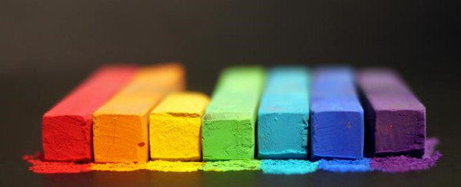
酷儿女性活动家和女权主义者并不是直接与什么去抗争，事实上，她们正在团结更多人参与。2012年，上海地铁运营的官方微博（@上海地铁二运），指责在公众场所受到性骚扰的受害者的穿着是诱使发生性骚扰的原因，女权主义者们用富有创意的抗议活动进行了回应。
此外，在同志运动圈内部，一些男同志在推进一种更加主流和权威的观点，认为性取向是天生的，并且与此同时传播对于“酷儿理论”的错误印象，他们的理论受到了强烈的批评。2012年，微博上的一个匿名帐号（@美少女战士拉拉）就此问题展开了一场论战，与此同时还有一些酷儿女权主义者与一些主流的男同志活动家在网上进行辩论，挑战同志群体内部的性别歧视。这一事件的重要性在于，它体现了在我们模仿欧美运动，声称自己的“政治正确”的时候，也会怀有不同的目的，并带来不同的后果。当这些男同志活动家以“权威”的西方理论来推行自己的保守立场时，这些酷儿女权主义者重新使用酷儿理论来将运动带往激进的方向。
中国现在所呈现的同志运动与女权主义运动的汇流，部分是看到了美国第二波女权主义运动所走的弯路，受其启发而在本土运动中，有意识地强调同志运动中的性别因素；同时也是由历史契机、个人思考和集体努力所促成。【編者按：中国同志运动中关于性别运动的讨论，更多是出于本土的很多因素，只是在讨论的过程中，西方的如第二波女权运动中的案例和思想资源才被引用进来。】我们并不满意于只做女性运动和同志运动之间的交叉点——我们拒绝被边缘化的历史道路。
我们能否实现一种新的运动，它既不是同志的、也不是女权主义的、也不是简单的两者相加，而可以在身份之中，同时保存各种层面呢？我们所对抗的是同质化、竞争与遗忘的力量。但是我们年轻，并且无畏，没有过去的包袱，我们希望能够将自己身边的本土和全球的力量结合起来。而我们三位，作为居住于海外的女权主义者，尽管来自于不同的地方，也可以聚在一起，通过对话而探索这个运动的发端形式。我们致力于在集体行动中实现这些可能性，尽管它的具体形式仍在酝酿之中。
我的信望爱与女权生活
文＼布拉耳
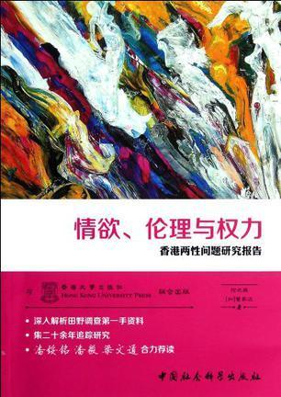
周末在一元公社听了何式凝的讲座，一夜过后，所有拥塞的思维才喷涌而出。我是一个对陌生人无法自如表达的人，很多话，在沉淀和释放之后，才在时间的月台上望向远去的列车。但不吝写下来，总是不迟。
去年12月2日，我主持了一期青年社会性别读书小组，那次阅读的正是何式凝的《情欲、伦理与权力》。（这本书在我供职的出版机构出版，我非常惊喜，国字头的主流学术出版社会对这样一本书感兴趣，尽管背后有补贴的便利，和边缘议题本身被忽视的可能，但也让我看到一种机会，看似铁板一块的体制和规范其实遍布裂缝，任何时候都无须失去拓展空间的希望。）
何式凝开始性与性别研究的初衷，来自于个人际遇而非学术旨趣——她当时的男友向她出柜，表明自己的同性恋身份；而我当时选择这本书作为读书小组阅读书目的契机，又与之何其相似——我向当时的男友“出柜”，表明自己对一个女孩的爱恋。故事的结果全然不同：何式凝将自己的学术兴趣转向性、情欲与亲密关系，渴望能够通过学术、智识和思考来救赎自己；我当时的男友却因痛苦和愤怒而向我进行精神施压，并在不久之后借口酒后向我母亲道出我的隐秘（我依然相信他当时不知道这么做的后果，尽管我自己都不愿为自己的性倾向打上什么身份的标签）。
因为这样的个人背景，当我在阅读这本书的序言部分时，曾经热泪盈眶——我也渴望一种救赎，我渴望他人的故事，能够帮我面对我此前无以想象，也没有任何旁人的经验可供参考的困境。我也想要理解，一种自然生发的情欲和情感，如何将我推向了边缘，我想搞清楚促动我与他人建立亲密关系的最原初的力量，以及，我该如何在一片混沌之中，拓展出自我的生存空间。
如果说何式凝的研究和这本书救赎了我，恐怕既不诚实也不现实，但它的确在那个特殊时期给予了我极大的力量。也许是生命中的第一次，我感到自己与主流价值和社会规范的正面碰撞，而因为这本书，我部分地解除了隐匿在心底的道德桎梏，但最重要的是，我感受到而不仅仅是意识到，不论是在书中那个遥远的世界，还是我生活的现实世界，我从来都不孤独。
时隔数月，我的生活在它所展现的平静外观之下，发生着翻天覆地的变化，一切无法化约为术语和解读的困境，仍然需要我用极大的勇气、耐心和实践去面对，但在其间我所收获的生命体验，恐怕是我之前那种“一眼看到十年后”的生活所不可能经历的。这个周末，何式凝从书里出现在眼前，她的讲座把我带到了去年冬天，又带回来，让我重新审视和思考了自己的生活和自我认同的变化——她称为身份的繁衍流变：我何其庆幸自己不仅以生活方式以及自己的选择、关系和实践去质疑和反抗主流的社会规范，而且在过去的半年多时间里，我参与到女权主义的社会运动中来，公共生活和个人生活的僭越与糅合，或许是我最重要的力量源泉。
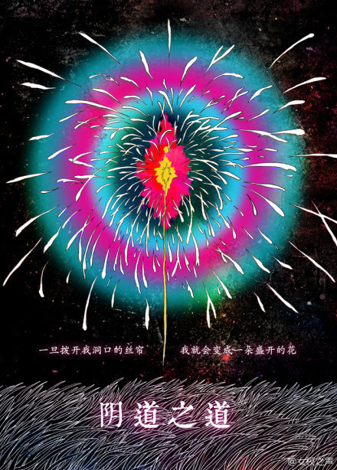
就在何式凝讲座的前一天，一位做硕士论文的社会学的学生对我和其他几位《阴道之道》剧组的成员分别进行了访谈，关于《阴道之道》的演出和女性身体。筹备、创作和演出《阴道之道》的经历，是我近三十年生命至此最宝贵的一段体验。我至今无法言说在这个过程中我所发生的变化，这些变化涵盖身体、性的自主、自我认同、美的认知和理解、社会运动和改变的可能……面对访谈者一个一个半结构的问题，我所能表达的是那么有限。七个月之前我们任何人都想象不到，我们能做得这么好；对我个人来说，我亦无法想象我能写出剧本，能说相声，会在地铁快闪，会有这么多场演出，会有观众给我们这么积极的反馈和肯定，我会在不知不觉间脱掉胸罩，对没有胸罩托高的扁平胸部如此释然，甚至觉得美好，会有高潮（高潮！），作为一个北京人，会离开原生家庭开始独立生活……
也是这个周末，在另一场讲座中再次看到去年11月25日我们在地铁快闪的视频，那个时候的我，在公共空间中是如此害羞和局促，我终发现，表演本身让我不知不觉间变得更加自信——这自信并非“发现了身体的美”如此等等，而是我不再“意识到”身体作为目的或被凝视的客体的存在，虽然建构即使被意识到也很难冲破，但我仍然发现了这可喜的变化。从身体中的一点点解放，都给我带来了巨大的自由。而伴随着从异性恋世界的抽离，让我更深地理解了，我曾长久浸淫其中的异性恋文化和主流社会规范，是怎样压制了我和我的身体，也让我更珍惜和骄傲我正经历的一切磨难与自由。
不期然而然，刚刚过去的周末给了我太多发现。想起何式凝说自己unprofessional，总是不自觉自曝很多。噢，一个不畏惧越界的人，怎在乎自己是精神病还是自曝狂^_^。
【时事】
冰岛和它的拉拉总理
文\大头
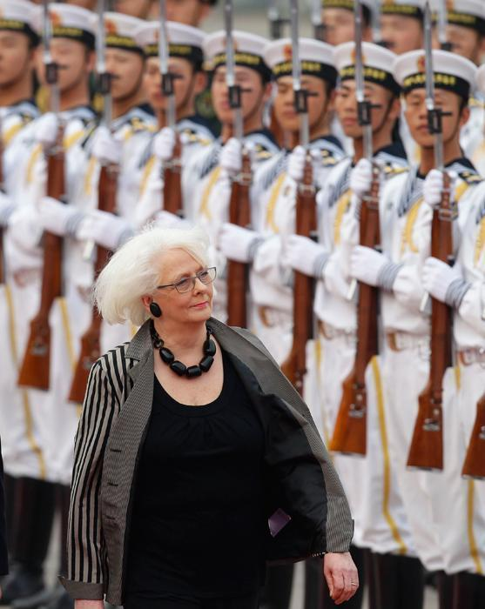
冰岛，一个遥远的北欧国家，最近在中国引起广泛关注，显然不是因为和中国签定贸易协定，而是它的拉拉总理约翰娜·西于尔扎多蒂。西于尔扎多蒂携爱人莱兹多蒂访华，CCTV播出了这一国家级的外事新闻，却没有出现莱兹多蒂的镜头。我们的政府无法面对两个女人的伴侣形象，于是蒙上眼睛，装作看不见。他们原本打算也蒙上我们的眼睛，幸好现在已经是网络时代，所以CCTV的新闻只是掩耳盗铃，暴露了政府在性/别议题上的保守和虚伪。
对于中国公众，这同样是一个冲击。支持同性权益的为之欢呼，反对者至少也会错愕几秒。中国人向来崇尚杰出人物，这也曾经是许多同志活动家的宣传策略，即很多同志很优秀，现在居然有个政府首脑是拉拉，这事儿确实值得说说。但是除此之外，西于尔扎多蒂是谁？何以在冰岛出现一个拉拉总理？
今年71岁的西于尔扎多蒂，已经有了自己的历史定位：她是世界上第一个公开的同性恋国家首脑。但是，2009年，西于尔扎多蒂被推举为总理时，冰岛民众很少注意她的性取向。当时冰岛正面临金融危机，食品价格上涨，失业率大增，街头抗议持续了14个礼拜，愈演愈烈。原总理宣布辞职，冰岛民众需要一个他们信任的领导者。西于尔扎多蒂当时已经有三十年的从政经验，曾任内政部长，时任社会保障部部长。2008年12月的民意调查显示，她是满意度最高的部长，73%的民众很赞赏她的工作。记者采访了女招待、小业主、网站编辑，得到的答案都是：西于尔扎多蒂正直、勤奋，和那些高高在上的领导人不同，她懂得倾听民众的声音。
西于尔扎多蒂毕业于冰岛商学院（相当于专科学校），曾经做过空姐，也曾在工厂工作。36岁时，西于尔扎多蒂当选为议员。九年后，她被任命为内政部长。西于尔扎多蒂拒绝享受部长待遇——豪华轿车和司机，坚持自己开三菱车上班。这些都使她在公众中建立了朴素的形象。西于尔扎多蒂属于社会民主党，坚定推行中间偏左的政策，支持性别、福利制度、老人和残障人士等弱势者的权益。
1990年代，西于尔扎多蒂竞选社会民主党主席失败，她举起拳头宣布：“我的时代会到来的！（My time will come!）”这句话后来在冰岛很流行。2009年，她担任总理之后，支持者制作了一个T恤，上面写：我的时代已经来了！（My time has come！）。
西于尔扎多蒂上任时，民众期待她解决冰岛的经济和社会危机，无暇关注她的性取向。另一个重要原因是，“在冰岛，同性恋不是个问题。”冰岛同性恋协会主席Frosti Jónsson说。“有很多公开的男女同性恋，（是不是同性恋）对我们选择最高领导者没有影响，主要看能不能解决国家的问题。”
之所以同性恋（尤其是女同性恋）“不是个问题”，和冰岛的性别状况，和漫长的同志运动、妇女运动是分不开的。1978年，西于尔扎多蒂第一次担任国会议员的时候，冰岛成立全国同性恋委员会（后改为全国酷儿委员会），致力于消除针对同性恋的歧视和偏见。1996年，国会通过了同性伴侣法，同性伴侣享有了和异性恋婚姻同样的权益。2006年，国会通过法案，给予同性伴侣以收养、协助怀孕等权益，无人反对。西于尔扎多蒂上任后的第二年，国会通过性别中立婚姻法，意即婚姻不限定性别，同样无人反对。甚至有人提出这个问题：“这个国家是不是已经没柜子了？”
西于尔扎多蒂也被称为“伟大的女权主义者”。冰岛妇女运动非常茁壮，女性政治人物很多，国会议员几乎一半都是女性。全球性别差距报告里，冰岛在130个国家中排名第四（前三名是挪威、芬兰和瑞典）。西于尔扎多蒂上台的第二年（也就是同性婚姻合法的那年），冰岛国会通过法案，禁止脱衣舞俱乐部。提出这一议案的议员Kolbrún Halldórsdótti说：“没有人——无论是什么性别——应该被当作商品出售。”性工作在全世界范围内都是很有争议的性别议题，性权倡导者和一些女权主义者认为性工作是权益，是自由选择，应该合法化，但是另外一些女权主义者认为性工作是对女性的压迫，女性很少出于自愿，而多半是出于被迫或贫穷。但是冰岛却就这个议题达到惊人的一致，包括民众。2007年的民意调查中，82%的女性、57%的男性认为付钱买性是非法的，只有不到10%的冰岛人反对禁止性工作。
冰岛是第一个因为女权、而非宗教原因禁止脱衣舞的国家。法案通过后，英国《卫报》发表文章说，冰岛可能是世界上最女权的国家了。
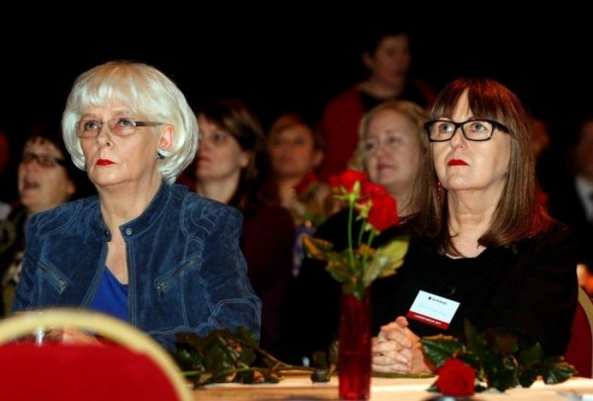
理解了这些，对于冰岛会出现世界上第一个公开的同性恋领导人，也就不会奇怪了。西于尔扎多蒂曾经有过一次异性婚姻，对方是一名银行家，有两个儿子。离婚后，她和莱兹多蒂在一起，并结成合法的同性伴侣，2010年后注册婚姻，成为彼此的妻子，或者爱人。莱兹多蒂是一个知名的记者、作家。她们的关系不算高调，但她们接受了“公开”这一同性恋的特殊待遇。异性恋不用公开，他们可以安全地出现在CCTV。
那么，中国有可能出现一个女性的国家主席/总理，一个“公开的”同性恋国家主席/总理，一个拉拉国家主席/总理吗？说不可能的朋友，想像一下吧，如果不去想像，这一天就永远不会到来。
去不了政治的同志运动
——评长沙“5·17”同志骄傲活动

文\大头
据湖南同爱网消息，长沙同志组织者小寒被拘留12天之后，于5月29日回家。至此，今年长沙“5·17”同志骄傲活动暂告段落，希望小寒一切安好。
自晚清以来，湖南就盛产革命者，其人倔强有血性，勇于突破。今年长沙“5·17”同志骄傲活动为这一传统又添一笔，这一笔是彩虹的颜色。
去年湖南同爱就在长沙举办了街头行动，称为中国大陆第一次同志游行。今年更加入了14个省市的同志，共有104人参加。这个消息在网上传播很广，为之欢呼者众，很多人难免感到惊讶：在中国大陆游行（不是反日），这如何可能？我也曾耳闻有人憾叹：这个历史地位被长沙抢走了。当组织者小寒被拘留的消息传来，有评论者做出“我早就知道”的样子，说得恶毒一些，也许有人松了一口气：这还是我认识的中国啊。

出格的言行从来都会激起各种意想不到的反应。一些言论让我想起有一年，在网上看到一个T说：以前她妈对她的假小子形象习以为常，李宇春走红之后，她妈看她的眼神突然变了，充满怀疑：“你跟她怎么那么像啊？”这个T说，都怪李宇春，要不然我活得好好的。
很多同志并不会感激出力出钱、甚至牺牲自由做“同运”的人，甚至会觉得：都怪你们抛头露面，招惹异性恋，招惹体制，破坏了我们的形象，破坏我们平静的生活，老老实实待着不就好了吗？
这样的思维并不奇怪。在社会压力下，人们必须委曲以求全，伪装以求生，这或多或少都是我们的共同经验。尤其是那些没有资源反抗的地方、领域和年龄层，更无可厚非。但是如果把这当成人生准则，嘲笑那些站起来反抗的人，这就奇怪了。
我听过一句话：在自由国家，你想干嘛就干嘛，除非有人制止；在极权国家，你什么都不能做，除非他们允许。我们已经习惯了蹲在地上，等待允许，时而钻钻空子，有人突然站了起来，蹲着的人说：哎哎，你怎么走了？往前走的人终于挨了打，蹲着的人说：看吧，幼稚、激进，是不是有人指使你？
更奇怪的是说这话的人不乏同志组织者。所谓“激进”、“幼稚”，大概是以“温和”、“成熟”为正确。但是何为“温和”、“成熟”？又何为“激进”、“幼稚”？
同志运动从1990年代发端，连酒吧聚会都有便衣参加，组织者会被抓去昌平挖沙子，遣送回原籍。学者万延海披露了有关爱滋病的文件，被捕入狱，却推动了公众和政府对爱滋病的关注。这些都是“激进”和“幼稚”吗？如果是，我觉得这是好词，它等于勇气和天真——所谓天真，是还不习惯牢笼。而习惯了牢笼，戴着镣铐跳舞，是毋须夸耀这种“温和”和“成熟”的。
经过了一些挫折，同志组织者摸索各种各样的“策略”，逃过权力的控制、监测，保证活动顺利进行，也保证自身的安全。但“策略”常常都不够严密，活动总有可能被叫停，北大同性恋电影节、北京同性恋文化节、同志先生竞选……都遭遇到这样的命运。这不只是因为我们是同性恋，更是因为我们身在这样的国家。我们对于禁止、取消是如此习以为常，以至于经过了严密策划和小心行动，终于有一次活动办成了，组织者就激动得要命，并开始总结成功的经验。但是高兴之余，难道我们不应该有一丝悲哀吗？悲哀于要花如此多的精力和时间保护自己，只为了伸张本来就该有的权利？
据说很多组织都在发展“去政治化”的运动策略。我不理解“去政治化”如何可能？作为个人，我们每天的生活都被政治决定。有些网站上不了、有些关键字打不出来、有些人被歧视、有些题材的电影进不了电影院、有些活动办不了参加不了……作为与权益相关的运动，又如何能装作与政治无涉？改变人和制度，本来就该是社会运动的目的。除非，那不是社会运动，是商业运营。商业运营的目的是获取利益，搞名搞利，而社会运动必然是有某些信念的，策略无论如何变化，都不该有违于这些信念。
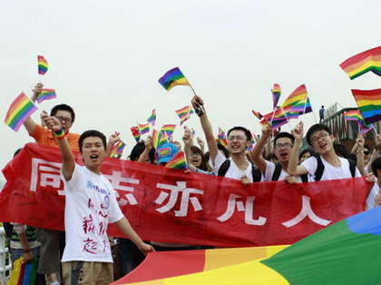
把被奴役当成常态，是世故；对策略的过度强调，事实上是与权力合谋；偶尔运用策略突破，称为成功，然而那还是世故。这一两年，目睹一些年轻的性/别运动组织者走上街头，我感慨年轻的确更少包袱，不思前想后，也没有恐惧，只管去做。不管今后如何，TA们今天的行动冲破了许多界限，把运动往前迅猛推进，为此一些人付出了代价，我们应该致以敬意。
的确，谁也没有资格鼓励其他人坐牢送死，为安全计，要提倡和学习更好的策略，但是情势越来越清晰，组织者有必要把同志运动和中国的政治现实联系起来，争取言论、集会、游行的权利，争取一个更民主自由的国家，只有这样，才能根本保证少数族群抗争的权利。一个明显的例子是：没有任何一个非民主国家通过了同性婚姻权。退一步讲，每一个LGBT，都是一个公民，除了性的权益，我们还遭受着各种各样的剥夺和屈辱。同志们，应该关心政治。

【517国际不再恐同日征文】
(主题：性少数遭遇的歧视／性少数展望2015)
遇见的故事
文＼项南
第一次意识到同志就在身边，是高三毕业时好友L向我出柜的时候。现在回想起当时他对我说“我好像对男生有感觉”，我竟然出奇地心平气和，没有惊恐，没有排斥。因为这是我的朋友，我爱我的朋友。
此事成为我了解LGBT群体的一个契机。之后我便经常关注同志新闻，聆听不同的声音，直到现在我身体力行成为一个志愿者，用自己的方式对性少数人群提供着帮助和关怀。这样的经历让我在不同的时间遇到了不同的人，也有幸听他们讲述着不同的故事。

老人
那是我刚成为志愿者不久的日子，在一次活动中，我在前台碰到了一位年过花甲的老人。大龄来访者在活动场地中其实并不多见，花白的头发和五颜六色的衣服产生了鲜明的反差。他在资料区徘徊，并不与人多谈。看到他如此少言，我以为他会感到无趣，便随意和老人攀谈。当时的谈话内容如今我已经淡忘，只记得他对我讲述来中心的原因时说的一句话：“在别处，我得装着点儿。”
这句话，意味着当他踏出了同志中心后便只能开始伪装。我看着他不再年轻的面容，想着一个人几十年都过着“不是自己”的生活，这些年的光阴对他来说，或许都是煎熬。我几乎能看见老人年轻时发现自己与众不同时的惶恐，希望自己沿主流轨道前行时的纠结，甚至是一辈子活在罩子下面的压抑。说完那句话的老人似乎没有特别伤感的表情，只是我已心疼。
青年
我和青年是在办公室里相遇的。朋友问及他的名字，他说自己叫做S。朋友笑说，中心有很多称为S的人啊，他马上改口说，叫Y也行。名字于他，只不过是个代号；随时更换代号的他，或许是不想被人记起。
Y是个腼腆的男生，他问我是否看过《天佑鲍比》，我摇摇头。Y告诉我，这是一部很感人的片子。在办公室里我们零零碎碎地谈论了很多，大多与爱情有关。我们的谈话里，有他对于爱情的怀疑和向往，对于圈内人交往方式的见解和期待，还有他在酒吧里的“艳遇”。Y有着一直期待，却又一直落空的梦想，他似乎很疲惫，可是这个梦想却是他永远都不会放下的生命力来源。他最后对我说：“同志的苦，你不懂。”而后，留给我一个揪心的表情：故作轻松，可是眉头紧锁。
自那以后，我再也没有见到Y。我也看了他提及的电影，泪流满面。
而现在我想，Y的眉头里锁住了什么呢？对于爱情的憧憬？还是对于伴侣的渴望？无论他锁住了什么，但愿Y有一天可以舒展自己的心，去寻求别样而美丽的人生。
拉拉
我和18未曾谋面，只有过基于志愿工作的电话沟通，很短暂。挂了电话后，我收到18的短信，她说我声音很美。
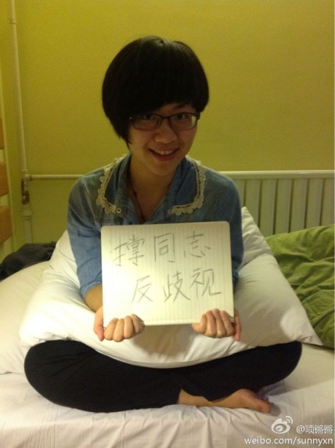
由于工作的性质，我不能过多地和她互动。而她又发来信息询问我的生活情况，这些信息于她而言，依旧像石沉大海。不久，她发来短信向我道歉，告诉我：“……通常情况下，我并没有许多朋友可以聊聊这些事情（和拉拉身份有关）。我保证不会再打扰你。祝你好运！”
18或许就在我们的身边。她和我们一样笑着、闹着，可是内心却有着不为人知的孤独。谁才能够走进她的心灵，给她以抚慰呢？是不是我们敞开胸怀去接纳，18的寂寞才能终究离她远去？

我遇到的人，听到的故事，都在向我展示着他们内心的痛苦，也毫不吝惜地向我呈现他们内心对于生活的热忱和期许。我们先是“人”，而后才是“不同的人”。我们的努力，都是为了让分化得不成样的世界能回归成最本质的淳朴——人人生而平等。这是我唯一的，美好的心愿。

我梦想中的2015
文＼猪川猫二饼
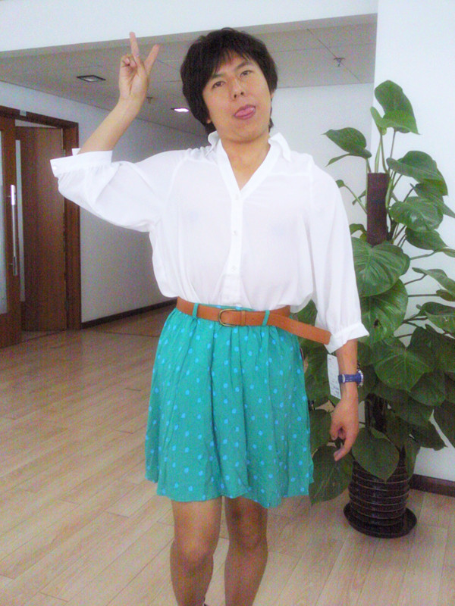
2015年过后，但愿我的心理年龄，还能像我之前的很多年那样，继续保持在十六七岁的花季雨季；但愿我还能冒充大学生，还能在健身房里冒充健美教练，还能在腐女QQ群里，在没发照片之前，被大家凭着直觉当成十三四岁的loli~~喵喵~~
2015年，偶这只猪头猫的生理年龄，将从31岁步入32岁，是否已经结婚，说不准。我不在意和我依偎在一起相互扑倒的人，是什么性别；按照男女二分的“常规”性别角色模式，我内心至少有一半是女生——当我和不同的女生恋爱时，有时像一对拉拉，有时，TA更像是我的boyfriend，正如但我和男生恋爱时，谁是攻谁是受、谁是男谁是女，有时是情境问题，有时则完全不是问题，不被考虑。我对男生帅气或者可爱的面庞，以及多种形式的健美或者柔美的身材，“恋物”。我喜欢被搂抱爱抚亲吻，有些部位的疼痛也能引发性快感，所以也玩刑讯拷打——我身体的很多部位，都有类似于女生阴蒂的功能，但肛门不在其中。
我的很多方面，都无法和“大多数人”相同，无论把我放在哪个圈子里，哪怕是在非常边缘的小圈子，我依然是酷儿中的酷儿。但，不管到2015年，还是2051年，我都不想改变我自己。我无法想象，如果此刻的我，不再是双性恋，不再喜欢女装、喜欢撒娇、喜欢喵喵叫……那么，我将变成一个什么样的陌生人，我这辈子的人生，还剩下什么。
到2015年后，我期待，我能穿着超短裙或者女仆装上街——如果能脱光了上街，更好；露出胸部臀部或者生殖器，与露出鼻子眼睛嘴和手指头，本来就不该有任何不同，都是人体的一部分。我还希望，同性之间以及跨性别的爱情故事，能够不再是影视和出版的禁忌，能大大方方、堂堂正正地出现在电视和书店里。此外，但愿我能找到和我相互宠爱、相互照顾到老的伴侣，无论什么性别，而且也许不止一个人；我们在彼此长期相爱的同时，每个人都有出轨的自由——就像短期出国不等于永久离开祖国，更不等于叛国，一个道理。
当然，如果没有一步步的行动，一切梦想，即使到了2015年以后，也仅仅是梦想……
歧视在哪里？
文\典典
歧视？我，作为一个大城市的、中产阶级的、“主流”的拉拉，从中学起就骄傲地出柜了，也得到最亲近的家人的支持，似乎从来没有感觉到自己“被歧视”。
直到大学的班主任老师带着同情和理所当然的神色说出“阴阳之道，才是天理，你这样是不是因为家庭有什么……不幸？”（天，我敢说我从未见过比我获得更多家庭温暖的人！）
直到我的第一个女朋友，后来跟我最要好的男性“哥儿们”在一起了——他们是真的渐渐有了感情，我并不怨。然而安慰我的朋友，却都口口声声地说：“唉，没办法，要不是你是个女的，他又怎么敢‘抢’好朋友的女朋友？”
直到我二十出头了，一向疼爱的我爷爷奶奶突然严肃起来，警告我：“小时候跟女孩子混，玩些爱来爱去的也就罢了，现在就该开始考虑婚姻大事了。就算你真的不喜欢男的，也得结婚生子啊，同性恋那都是外国的腐朽玩意儿！”
……
我才发现，这个世界，并不全然美好。歧视，并非出于故意，而是出于不理解。有时候，人们宁愿被成见和偏见蒙蔽，也不愿意真的去思考，思考如何关怀每一个人的自由和幸福。然而，我依然相信，每个人都可以有力量去改变。去追求自己想要的生活，也为所有人，共同争取到更广阔的天地。
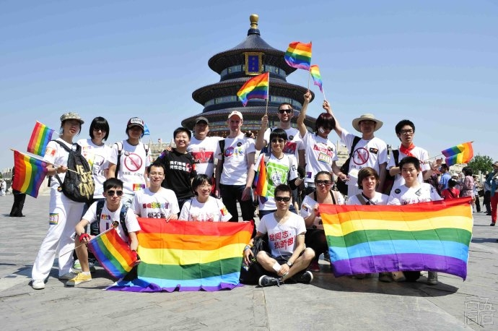
所以，我也投身“517国际不再恐同日”的宣传，我也投身LGBTQI的NGO组织，希望自己能为更美好的明天，尽一份力。Everyone，加油！

Our Rainbow
——展望2015中国LGBT平权进程
文＼Kekreer
我希望有一天，我可以牵着女朋友的手去逛街，亲吻，拥抱做和其他情侣一样的的亲密行为却不会引来路人异样的注目礼——仅仅是因为我跟她是同性而已。
——我们是热情的红色(L)光谱。
我希望有一天，我带着男朋友回家见家长，却不会因为我也是个男生而遭到家人的羞辱；不必在朋友或同事面前扮演着其他陌生的关系，只为不想招到别人的不解。
——我们是活力的橙色(G)光谱。
我希望有一天，我可以随心所欲地喜欢任何人，而不会因为TA的性别所有所改变，我并不会因为我“独特”的性向而感到奇怪或者说是自卑。
——我们是多元的黄色(B)光谱。
我希望有一天，我可以随心所欲的变换我的着装:头戴精致的假发，脚踩足以镂空所有女人灵魂的高跟鞋，身穿美丽的长裙，走上街头，扭动只属于我的身姿；剔去原有的飘逸长发，钉上象征黑暗的恶魔耳钉，穿上帅气的韩版西装，迈动只属于我的步伐——尽管这些与我的生理性别并不“协调”；更希望有一天在我决定成为另一种性别的人时能有国家级的医疗卫生保障…
——我们是魅力的绿色(T)光谱。
我希望有一天，我可以肆无忌惮地过着他人口中所谓的“边缘化”的生活，却并不会受到他人的排挤与抵触，更多的是理解与尊重。他们可以明白我只是选择了与众不同而且独一无二的生活方式。
——我们是深邃的蓝色(Q)光谱。
我希望有一天，我可以自主地选择自己的性别，而不是在刚出生时父母和医护人员不经我的本人同意就使用现代医疗技术逆转我的性别，却殊不知我只想跨在两性之间，或是其他性别。
——我们是耀眼的紫色(I)光谱。
……
以上的种种希望，有的可能已经实现，只是不够彻底，有的正在一点一点的变为现实，有的还需我们长远的努力——身处21世纪的我们是幸运的——包容与和谐是任何文明社会的基本特征，中国社会的和谐是必然离不开对观念多元和任性多样态的包容。我们必须，也是没有理由不把这个社会建设成一个在性和性别领域没有歧视的社会；我们必须将属于人权一部分的性人权作为我们的思想理论基础，将我们的社会构建成一个每个人都可以在不伤害他人的情况下选择自己的性行为，性生活方式，性价值观和性观念的社会。
只要我们携起手来，将中国建设成一个尊重，包容，多元，开放，自由的国度的梦想不再遥远，让我们共同见证中国LGBT平权运动灿烂的明天！
【文艺】
《她的国》译序
文\又又
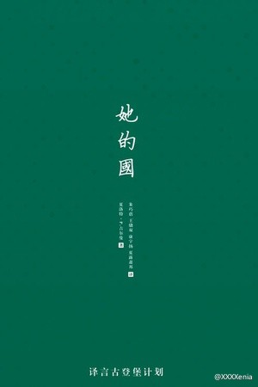
在译言古登堡计划推出女性文学专题时，有人大为不满，并评论「世界上有那么多重要的文学作品，能够开阔视野提升思想，为何译言偏要加大翻译女性文学，汉化没有营养、对社会没用的女权主义作品呢？」这样的话让我震惊，我才恍然意识到，身处这个现代化文明社会里这么久，跳出充斥学术理论的象牙塔，社会的现实却让人如此无奈。我们所处的舆论环境，似乎与十九世纪握笔书写的女性所面对的并无区别。文学始终是女权战场上最隐秘的一个领域，冲在前线的社会活动家对此不屑一顾，躲在象牙塔里苦心钻研理论的学者对此嗤之以鼻。女权主义者忙着提议修改政策法律，忙着监督媒体舆论导向，忙着将女权理论「硬卖」给大众，却忘了文学这一块领域。文字的力量不可小觑，是柔软而有力的武器，潜移默化中改变读者的思想，于无形中扼杀脑中的残余毒瘤，输入女权的新鲜血液。然而，一切都需要读者的存在，若不打开书，再有用的文字也无法进入大众头脑，因此，在读者打开书的这一瞬，即迈出了改变的第一步。
吉尔曼在国内或许并不为人熟知，却是二十世纪初美国首波女权运动的主要人物之一。父亲在她还在襁褓中时便离家而去，母亲体弱多病，吉尔曼从小就没有受到应得的关爱与教育。她二十四岁结婚，一年后诞下女儿，产后的吉尔曼经历了最痛苦的抑郁期，婚姻与母职又进一步加重了她的病情。然而那时的女人都被认为天生就是「歇斯底里」「神经质」的生物，她的病并没有得到太多重视。医生对她采取「休养疗法」，将其困于房内，禁止她思考，不让她拿笔，而是整日躺在床上休息。数月后，吉尔曼的病情不但没有减轻，堆积起来的负面情绪甚至要让她崩溃，数次企图自杀，直到夫妇最终做出了离婚决定。离婚后的她搬到了加州，精神状态有了明显好转，并活跃于数个女权及改革组织，参与了多次社会改革运动，还创作出数篇散文、诗歌、长篇及短篇小说。
发表于十九世纪末的《黄色壁纸》这部短篇小说奠定了吉尔曼在女性文学界的稳固地位，文中的「约翰」不仅是「我」的丈夫，更是现实生活中那个曾给吉尔曼进行「休养疗法」的医生，是禁锢女性思考、写作、走向公共领域的体制束缚，而「我」不断想要冲出这个束缚，获得真正的自由。相隔二十五年后，吉尔曼在《她的国》里构建了一个只有女性的乌托邦理想国，从逃离到自由，从疯癫到自我实现，《黄色壁纸》里的那个痛苦挣扎的吉尔曼已经蜕变为一位自信成熟的生态女权作家，用文字构建出一个让男性或害怕、或不屑、或崇敬的女性乌托邦。《她的国》与四个世纪前托马斯·摩尔所著的《乌托邦》相比有许多相似之处，比如都强调国民学识、智力上的提高与制度的不断完善。然而不同之处也显而易见，摩尔的乌托邦里仍是以男性为主导，甚少性别角色及社会分工上的反思，而在吉尔曼的乌托邦里，通过误闯进她国的三个男人与她国女人之间的不断互动，那些我们在现实社会中习以为常、视而不见的社会规范、意识形态逐渐遭到质疑、颠覆，最终彻底瓦解。
小至服饰的口袋设计，大至整个国家对孩子的抚养与教育模式，甚至有时她国女人的一句不经意的话，就可将现实社会中根深蒂固的规范或思想通通打碎。在这里，男性才是「第二性」，而女性则代表全世界，是一排排不断前行的无所不在的大写的人，是需要男性「向上爱」而非「俯视」的女人，她们不是宠物，不是仆人，不会害羞，不会懵懂，不会示弱。在男主角范与她国女孩艾拉多结婚后，艾拉多这样说：「亲爱的，你得对我们有耐心，我们不像你们那儿的女人，我们是‘母亲’，我们是‘人’，但在婚姻方面我们还不擅长。」不知读到这里身在父权社会中的女性读者会作何感想？我想起安妮·金斯顿的著作《妻子是什么》（The Meaning of Wife），当我们称一个女性为「妻子」时，究竟赋予了她多少理所当然的「责任」与「义务」？
吉尔曼所构建的不仅仅是一个女性乌托邦，更是一个母职乌托邦。翻译过程中这样的神化母职不断引起我的质疑，然而再次通读全文时我发现，她国的母职并非传统婚姻制度中的母亲身份，不从属于家庭空间，而是一种更广泛意义上的带有博爱性质的母职。这种非制度性母职不但减轻了对女性的压迫，更为母亲提供自主选择，这里的女性是「母亲」也是「人」，不会因为母亲身份而减少女性的主体性，这样一种女权主义母职观值得我们借鉴。
但《她的国》的欠缺也显而易见，没有什么乌托邦是绝对完美的。在丁乃非教授所著《猫儿噤声的妈妈国：<她乡>的白种女性禁欲想象》一文里，作者指出「一片女性建国的异象中」存在「惊心的文化、种族、性的阶级偏见」。她认为这篇小说透露出二十世纪初美国人想象中的具有资产、文明、社会经济地位的白种女性，小说在展现性别的社会建构论的同时，却没有对阶级、种族等方面进行反思，而与之共谋。同时，禁欲是她国的另一特点，这里的女人只是姐妹或朋友，她们不会欲望彼此，没有同性爱的存在，她们强调性是伟大生命历程而非个人愉悦。这样的阶级与种族偏见，以及禁欲想象，与当今台湾社会何春蕤教授所指出的「良妇女性主义」概念遥相呼应。尽管有此欠缺，我们依然不可否定小说所反映的美国第一波女权运动对社会带来的贡献。
在翻译这本书的时候，我正在北京为一家妇女组织做实习，白天在办公室埋头于翻译与性别有关的国外新闻，晚上回到蜗居的租屋，沉浸于一个只属于女性的乌托邦里，文学与社会实践从没有过如此完美的高度结合。只是面对一个紊乱而引人愤怒的现实社会时，那样一切秩序井然、人人品行高尚的乌托邦似乎遥不可及。能将这样一部重要的女权作品带给中文读者欣赏，是我们身为译者的荣幸，若能因此引发大家对女权主义的思考、对社会性别的反思、以及对婚姻家庭制度的质疑，那将会给译者带来更大的成就感。译者在此真诚希望得到大家的指正，看到大家读后的思考与讨论，以此证明女性作品确实「能够开阔视野提升思想」，并且「有营养、对社会有用」。
遇上谁的西雅图
文\典典

被朋友拉去看《北京遇上西雅图》时，我对这片子毫无概念，连主演有汤唯都是路上看见大广告才知道的。所以当海清演的周逸出现在屏幕上，朋友戳我低语“这是个T！”时，我还以为是玩笑——这么“主流”的异性恋浪漫爱神话里，放个T干啥？后来出现了“这是孩子爸和孩子爸的女朋友”，我也只觉得是在体现好聚好散的西方价值观，完全没往拉拉借精生子上想。直到刚刚生产的周逸伴随着“剪脐带应该爸爸来”的台词接过剪刀，我才不得不承认，嘿，居然还真是个小T生子的桥段。
这让我反省：作为一个拉拉，我是不是被放在柜子里太久了，竟对“拉拉形象”（尤其是T）出现在中国银幕上毫无期待，甚至难以置信？是不是时代已经走在我们前面了？
虽有某总局对同性恋电影的禁令，近来中国公映的电影中公然打同性恋擦边球的桥段仍然不少，但几乎都是男同（比如《非诚勿扰》、《风声》、《让子弹飞》），而且多半是丑化的噱头。拉拉们只能捕捉电影里似有若无的女性情谊，对着《画皮》的二女侍一夫的火花，都能YY出“我见犹怜”的妻妾百合情。如今终于出现这么个“光明正大幸福着”的拉拉剧情，大家怎能不欢欣鼓舞呢？
在中国的银幕上，出现一个这么T的形象，无疑是时代的进步。尽管有观众完全没看出来：“未必是啊，编剧导演和绝大多数观众都是异性恋，这是巧合吧”，但网友菇脚君却看出来了很多：“剧里有一对LES生BB是巧合，演黄太的金燕玲是香港一位女主持人（苏施黄）的女朋友是巧合，婚纱店员演成娘炮是巧合，西雅图所在的华盛顿州和纽约所在的纽约州都准许同性婚姻，真是太巧合了！从以上巧合看来编剧和导演真真都不是同性恋……”这种种“巧合”，同样是在考验观众的眼光，你了解关于拉拉、关于同性恋的知识吗？

还有观众很不解：“为啥不是受方生孩子，攻生孩子不是正常人思维啊？”这的确是一个有趣的安排。有些拉拉觉得光凭外表，甚至不能断言周逸是不是“T”，但只从外表看起来，T气质阳刚，P则阴柔，所以人们“自然”觉得P才应该生育。电影情节却偏偏打破了这一想像。有网友回答：T不希望P受苦，所以自己来生育。这个回答赢得了众多女性的喝彩，她们显然吃了不少苦。这样体贴的T，这样的女女关系，是不是比刻板的两性关系来得理想呢？
同性恋的确在颠覆着男女性别二元对立，原有的那种“男人应该如何，女人应该如何”在这里不成立，因为这是两个女人、两个男人，这样的亲密关系，需要新的想像。可惜TP、攻受很容易被简单理解为对男女关系的复制。比如影片中，演员海清是这样来理解这个角色的：“按理来说应该是她女朋友怀孕生子，但她勇敢地站了出来，就像一个男人愿意替老婆怀孕一样，非常有勇气……我主动要求把头发染成有点man，有点冷的灰白色，因为在我的设想中，这个角色怀孕的迹象会让她特别女性，那么就需要在其他地方把她往男性身上拉一些”。
这个“按理来说应该是她女朋友怀孕生子”和“需要把她往男性身上拉一些”，都充分体现了男女性别二元划分话语的根深蒂固。 人们依然要这样去理解拉拉：假男人和她的老婆、“T”就“需要往男性身上拉一些”。这种观念非常强有力，不仅影响了异性恋对同性恋的想像，很大程度上，也影响了同性恋的生活。所以，我们还需要更多地描述和表达不同样貌的生活， 冲击人们的观念，改变现有的异性恋结构。谁说男人、女人一定要是那个样子的？谁说两个人相处一定有某种模式？顺便说一句，不想生孩子的T也多的是。
除了能替“老婆”生孩子有些颠覆性，影片中的拉拉是如此的“正常”：周逸这个角色，英文优秀，有公司高管的身份，能去美国生育（或许还跟伴侣合法结婚了），捐精对象是“哈佛高材生”，前半段充满正义和优越感地勇斗貌似三观不正的女主角，最后组成了小俩口带孩子的家庭……这和一个异性恋中产阶级毫无区别，她携带的，是异性恋的“主流”价值观。所以包括某总局在内的观众们，都可以微笑祝福甚至羡慕。同时，这种“美好”的生活图景，这种富裕中产、留洋生子的生活，又是多少拉拉能去追求的呢？
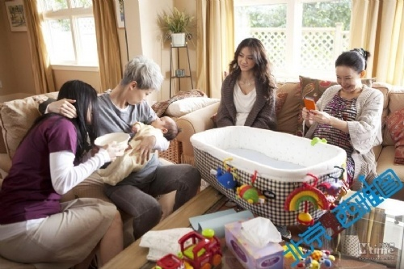
《北京遇上西雅图》这个片名跟剧情不太搭界，但片中的角色们倒的确都在向往着“西雅图”式的生活。女主角文佳佳在纽约警局那场戏里说，自己喜欢“一夫一妻，两个孩子，一条狗”的生活，正是标准的美国中产阶级家庭形象；男主角Frank考上医生执照能保证也有这般未来了，才和女主角再会帝国大厦。配角周逸也是片中已拥有同样的“西雅图”式中产生活的典型。不过，对于中国的拉拉们而言，如果不是模仿着异性恋的“一夫一妻”，如果英文不好，不是公司高管，不去美国，不买哈佛的精子……那这西雅图的美梦，会是“前进”的动力，还是痛苦自卑之源呢？当文佳佳们Frank们都在梦想着遇上西雅图时，拉拉们也只剩下这一个方向了吗？拉拉何其多，西雅图却只有一个，也许可以停下脚步想一想，影片中这个容许“小T生子”的西雅图，究竟，是谁的西雅图？
朱小北为什么得是异性恋？
——观影《致我们终将逝去的青春》有感
文\大京
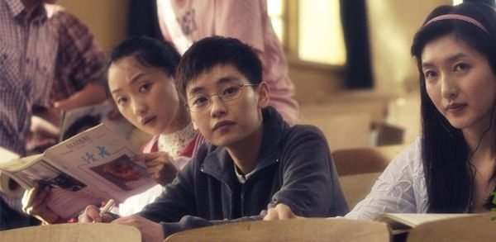
朱小北这个角色，从装扮上、气质上无不在说明她是T。尤其是她到了大学还是这样的一个所谓男孩子气的存在，那么还有什么值得怀疑的，她必定是喜欢女生的嘛。而且这样的女生有个特点，就是女生缘会非常好，还会有保护女生的欲望，在看到她想为郑微出头去揍陈孝正的时候，真是让人会心一笑。
有一个情节，宿舍里在讨论喜欢谁的时候，朱小北说：我有喜欢一个的人（男生），可是那个他从来没有正眼瞧过我。其他人不屑的反应仿佛在说骗谁呢。朱小北会喜欢连正眼都不瞧她一眼的男生吗？答案必然是否定的：她能在被别人欺负的时候，嘶吼着“你们是对我人权的强奸”……然后把人家的超市都给砸了。这么一个自尊心极强的女生，怎么可能会喜欢对自己都没有关注的人呢。尤其是她被学校开除后，最后一次登场让人别扭的女性装扮，无不在说明，本片对她的个性表达，不是在隐藏她的性倾向，而是在避讳，那么朱小北为什么得是异性恋呢？

朱小北就得是异性恋
女孩可以是丑的、美的、不丑不美的、男孩子气的、世故现实的、浪漫理想的等等等，这些差异只要不逃出异性恋的一元，那么都是正常的，可以被接受的。如果郑微身边有个是同性恋的，那她得多别扭，况且还会错觉朱小北是不是喜欢她？那得多烦心啊！所以郑微得当朱小北是异性恋。这便是典型的恐同心理，认为同性恋者是个同性就会喜欢。被异性恋的朱小北在男生面前被当做是个“小弟弟”般的存在，在女生面前又被当做“男子汉”般的存在，这样的异性恋女生怎么看都觉得像个炮灰，好惨。
朱小北如果是同性恋
朱小北的魅力将会被放大，从她出场前同宿舍女生一句“我们这还有个帅哥呢”就能看出，她会在女生圈里吃得香，她聪明、活泼、好运动、讲义气、不拘小节、不勾心斗角，没人会对她有所顾忌，没人会不喜欢她，除非恐同人士。那么她这个角色将会把所有光芒从普通的异性恋女生郑微身上夺走了，这怎么可以发生呢，于是朱小北还得是要被憋屈到异性恋阵营里，做一个悲催的炮灰。
朱小北是这部片子里最失败的角色，被人找茬欺负还被开除了，很戏剧性，多年后，改名换姓，做了个教材推销员，被老同学认出来了，还不承认自己就是朱小北，可见她真是彻底要变异性恋了，要摆脱过去，就是要忘掉过去？本片活生生地在告诉T们，避讳同性恋自己的话，下场如朱小北一样惨啊。
【海外】
超越不可见：东日本大地震和日本东北部的LGBT群体
文／Azusa Yamashita 译／acornpicker 编／典典
【编者按】经历两次四川地震，灾后救援的问题已经引起了很多讨论。普遍共识是，NGO团体尤其是当地NGO团体的救助十分有效，理应获得更大的空间。而LGBT团体如何看待和介入灾后救援，日本的这篇文章给我们很大启发，尤其是“日常生活中的困境，会在面临灾难的情况下加剧”。LGBT团体的关怀，并非像许多人想象中那样“私人”和“琐碎”，我们的日常工作和救灾工作也是紧密相连的，不应在灾难面前失声。
原文有一些删减，刪去了尾注。想了解更多信息的读者，可以在这里查看完整原文：http://www.hurights.or.jp/archives/focus/section2/2012/09/beyond-invisibility-great-east-japan-disaster-and-lgbt-in-northeast-japan.html
------------------------------------------
2011年3月11日发生的东日本大地震造成了无数民众的死亡和失踪、财产的极大损失和大量社群背井离乡。除此之外，在撤离、救助和重建过程中对性别观点和性别平等的漠视，使灾难雪上加霜。同样令人震惊的是“社会少数群体”信息的匮乏和她／他们声音的缺失，这些群体包括残疾人、母语非日语的居民、儿童、老人和LGBT群体（女同性恋、男同性恋、双性恋、跨性别者）。其中LGBT群体或许是可见度最低的。作为一个生长在受灾区之一岩手县的人，我知道我所在的县并不是一个对多元社群有包容力的地方。即使岩手县已经建立起了第一个LGBT小组，我们却并没有听到任何本县沿海小镇LGBT幸存者的消息，这是个可怕的事实。这场天灾凸显出LGBT幸存者的“不可见”，和她／他们在日本农村地区遭遇的困境。
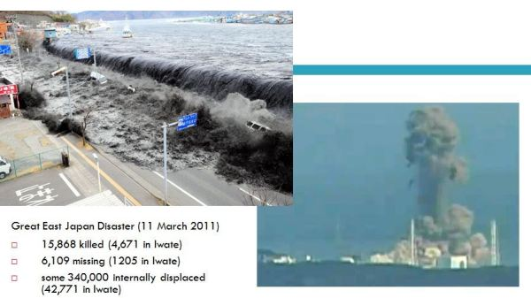
“不可见”的LGBT幸存者
虽然日本没有对同性关系和跨/变性的法律处罚，但是日本的LGBT人士却仍遭遇着不可见、被边缘化、无声的歧视和污名化，这些在地震之后甚至更加严重了。日本宪法保障公民的基本人权，禁止基于“种族、性、社会地位或家庭出身”的社会歧视，但实际上LGBT人士并没有享有真正的平等，日本法律并没有保护她／他们不受歧视和虐待。在最新的《性别平等的基本计划》《预防自杀措施》中，政府将“因性取向或性别认同失调而处于困境的人士”和“性少数群体”纳入考虑范围内，并且为24小时LGBT热线提供资金援助。但是，无论是政府还是公民社会组织都没有足够充分地将LGBT这个视角或相关议题纳入他们的政策之中。
这场灾害让LGBT群体遭受的不可见、被边缘化、无声的歧视和污名化显露出来。当我问两个在东北受灾区的同性恋朋友她／他们是否在灾后因为自己的性别身份而遇到任何麻烦，她／他们承认自己在灾前和灾后都不得不隐藏自己的性身份。“灾难后有一阵子，我完全忘了我是个女同性恋者。”一个朋友在地震后两个月后告诉我。还有一个住在地震和海啸重灾区的朋友说：“我就从来没告诉过我家乡的人我是个男同性恋。我从没告诉过任何人我有同性伴侣，我们都去另一个没人认识我们的小镇约会。灾难前没人知道我的性取向，所以灾难后没因此遇到什么困难。”
我知道的报道LBGT幸存者的例子只有两个：一个是被某志愿者形容为“避难所里的一个不正常的异装癖基佬”的跨性别女性；另一位跨性别人士，为了保护隐私，在紧急避难所强忍着不去淋浴。这些事例都说明了日本东北的LGBT人士无论是在灾前、灾中还是灾后都面临重重困境。
据说在任何国家，LGBT人士都占总人口的4%-10%。LGBT人士的可见度取决于一个社会对她／他们的理解和包容程度。不用说，包括我在内，的确有很多LGBT人士生活在日本东北的小市镇里。但是在灾后一周，岩手县的“彩虹网络”建立起来之后，我们却没有遇到任何LGBT幸存者，也不知道任何关于她／他们受灾或被救援的消息。这就反映出我们日本东北部社会理解和包容的程度有多低。在小市镇里生活的LGBT人群（比大城市的）更加担忧她／他们暴露自己性身份的后果，比如有可能会被家庭和朋友拒斥、失业、流离失所，或被社群孤立。她／他们中的大部分人别无选择，只能隐藏自己的真实身份和性取向。这就是我们在东日本大地震后没有发现任何LGBT幸存者的原因。
想象一下LGBT群体在灾难中的困境
在2011年3月11日后，来自不同国家的同运人士联系了我，这其中包括一些在海地、智利和孟加拉国经历过天灾或在灾后与LGBT群体共同工作的人。2010年1月海地地震后，因为对LGBT幸存者的偏见和污名，NGO组织很难发现她／他们以提供援助。男同伴侣更难获取救助资源，因为救援的首要对象是儿童、老人和妇女。2010年2月智利地震后，一个跨性别女人因为她的性别身份而被赶出了临时住房。在每年都遭飓风袭击的孟加拉国，LGBT人士往往被视作“家庭的耻辱”，遭到家人排斥而无法分享救助物资。如果日本的LGBT人群和议题稍稍浮出水面，这些事例都有可能在日本重现。
我跟我的LGBT朋友们探讨并且想象了如果她／他们“现身”，在灾难中可能遭遇的困难。这包括：
1. 被拒绝医治
诸如海啸这样的天灾摧毁了医院和交通系统。在医疗资源匮乏的情形下，一些正在进行激素或变性手术术后治疗的跨性别人士，或者一些艾滋病的感染者有可能被拒绝继续治疗。东北地区的一些跨性别人士因为害怕向亲友或邻居暴露自己的性别身份而选择去其他市镇的诊所，交通不便时也无法成行。无法得到医治必然会导致这些幸存者健康恶化。
2. 在避难所被当做“可疑人士”对待
在日本有一些为特定性别人群的服务和设施，如厕所、高峰时期的女性专用车厢等。但是LGBT人士很可能因为装扮不符合社会对性别角色的期待而被视为“可疑人士”，因而无法使用这些服务和设施。可以想象某些跨性别人士会因外表问题而被拒绝使用避难所的临时厕所或公共浴室。她／他们也会为了避免被羞辱和不公正的对待而克制自己不使用这些设备，这会严重影响其个人卫生状况。她／他们也可能在获取救助物资如内衣和卫生用品时遭遇歧视。
3. 无法得知伴侣的死讯
在日本，同性伴侣无权结婚，而异性恋伴侣则可以合法地被视作未婚夫妇或者拥有事实婚姻。换句话说，同性伴侣在日本法律中被视为陌生人。在异性恋婚姻或者未婚关系中，一个人的伴侣若在灾难中亡故就会得到通知，但同性伴侣却很可能无法得知对方的生死，除非有知情的好心人告知。即使伴侣情况危急，同性恋者也往往被剥夺了知情权和探视权。
4. 无法与同性伴侣同住临时安置房
受灾人士一般以家庭为单位住在临时安置房中。但是同性伴侣们并没有被合法地承认为“夫妇”或者“家庭”，因而即使她／他们共同生活了很多年也很可能不被允许在临时安置房中同住。即使不是灾难时期，同性伴侣们通常也没有资格共住公屋，因为大部分市政府都是按日本法律法规对“亲属”或“家庭”的界定遴选公屋申请者。
5. 避免使用咨询服务
为了满足灾害中妇女的精神健康需要，内阁所属的性别平等署与各地的妇女中心合作，发起了针对女性幸存者的面对面咨询和热线服务。但是LGBT人士对提供这些服务的咨询师充满了担心，因为在日常生活和媒体中LGBT人士往往是被取笑的对象。她／他们担心咨询师能否不加道德论断地耐心听取LGBT顾客的咨询？是否有LGBT议题的敏感意识？因此即使需要心理咨询和辅导，她／他们也往往因为不信任而不去求助于这些服务机构。
超越不可见
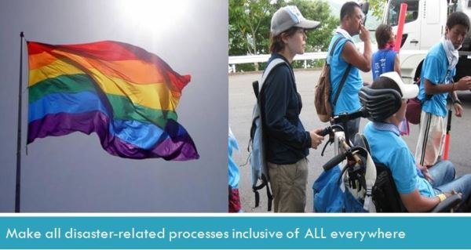
“我们在地震后收到很多女性的来电，但是没有人说自己是女同性恋，双性恋或者跨性别者。肯定也有，但是她们不会说的。我觉得拉拉（LBT）们不得不保持沉默。”我的一个女权主义朋友告诉我说，她通过妇女热线救助女性幸存者。这场千年一遇的大地震已经过去18个月了，但是日本东北地区小市镇里的LGBT人群的日常生活并没有什么变化。就像这位朋友说的，她们仍生活在不可见、被边缘化、无声的歧视和污名化之中。灾难揭露了这一现实。地震后，陆续制定了更包容的法律和政策如“日本东部大地震重建基本法”，“地震预防基本计划”和“重建提案”，LGBT小组和联盟可以借助它们创建一个更包容的灾后社区。虽然总数还很少，但越来越多的公民社会组织和政策制定者，也在积极地将LGBT的声音、视角和问题纳入他们活动和政策之中。目前正是需要LGBT群体说服政府提高意识、打破“不可见”的时候。这听来有些太简单含糊，不过我们只是不愿地震中LGBT群体遭遇的困境，在日本其他地方和日本以外的其他地区再次出现。
我们已经意识到日常生活中的困境，会在面临灾难的情况下加剧。如果一个社群在日常生活中面临不平等或者被漠视，她／他们在灾难中只会面对更大的不平等和漠视。我们，至少我，是不希望再看到这种情况出现了。生活在不可见、被边缘化、无声的歧视和污名化之中，是在剥夺LGBT人群的尊严。
在2011年3月11日的20000名遇难者和343000名幸存者中，必定有LGBT人士，而她／他们的声音从来没有得到倾听。我们必须吸取此次东日本大地震的教训，积极联合各种资源，来建设一个包容的社会，并为难以预料的下一场灾难做好充分的准备。

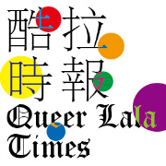
《酷拉时报》感谢您的关注！
我们将会深入到性/别现实的各个层面，反思、批判，展现各种可能。
我们邀请你——不拘性别、性取向——加入讨论，诉说，互相倾听。
欢迎拉拉、酷儿、性/别运动及相关议题的各类文章。
【近期征稿话题：家暴/亲密关系暴力、同妻】
投稿邮箱：QueerLala2013@gmail.com
>>关注《酷拉时报》:
新浪微博：@酷拉时报http://weibo.com/queerlalatimes
新浪微刊：http://kan.weibo.com/kan/3570934976822059
豆瓣小站：酷拉时报QueerLalaTimes
豆瓣主页：http://www.douban.com/people/queerlala/
Facebook: www.facebook.com/KuLaTimes

